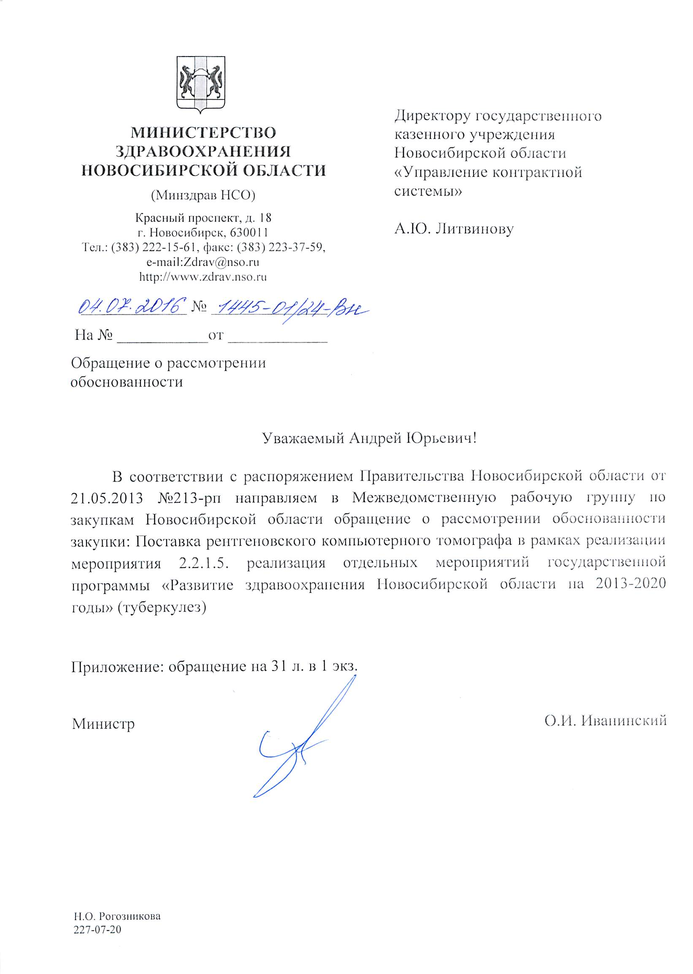

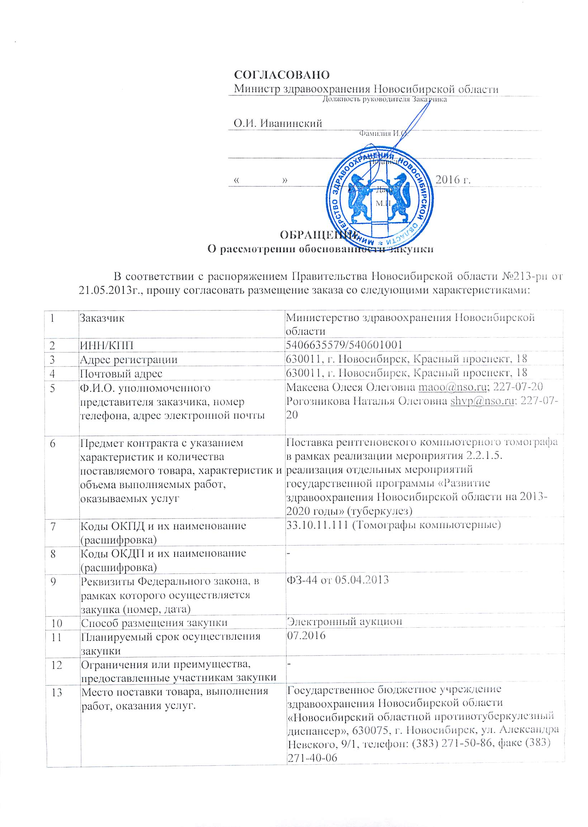

|  |  |  |
| --- | --- | --- |
| 14 | Срок поставки товара, выполнения работ, оказания услуг, срок действия контракта (договора). | В течении 90 (девяносто) календарных дней, с момента заключения государственного контракта |
| 15 | Условия поставки товара, выполнения работ, оказания услуг | Доставка Товара до места передачи Товара производится силами и средствами Поставщика.  Товар должен иметь упаковку, предотвращающую его порчу при транспортировке.  Маркировка и упаковка Товара должны соответствовать требованиям нормативно-технической документации в соответствии с законодательством Российской Федерации.  Не позднее, чем за 2 (два) календарных дня до дня доставки Товара Поставщик обязан согласовать с представителем Грузополучателя дату и время доставки Товара.  В день поставки Поставщик одновременно с Товаром должен передать Грузополучателю сопроводительные документы, относящиеся к Товару, указанные в п. 6.2 Контракта, товарную накладную и акт приема-передачи товара, счет, счет-фактуру.  В случае отсутствия вышеназванных документов Грузополучатель вправе отказаться от приемки Товара. Товар будет считаться не поставленным |
| 16 | Начальная (максимальная) цена контракта, руб. | 37 475 000,00 |
| 17 | Форма, срок и порядок оплаты | *Форма оплаты:* путём безналичного перечисления денежных средств на расчетный счет Поставщика.  *Срок и порядок оплаты:*  Оплата производится Заказчиком единовременным платежом на расчетный счет Поставщика, указанный в Контракте, после поставки всего количества Товара в течение 90 (девяносто) календарных дней с даты представления Поставщиком Заказчику счета, счета-фактуры и на основании подписанной Грузополучателем и Поставщиком товарной накладной, акта приема-передачи товаров, оформленного по прилагаемой форме (приложение № 2 к Контракту), и акта ввода Товара в эксплуатацию оформленного по прилагаемой форме (приложение № 3 к Контракту), при отсутствии у Заказчика претензий по количеству и качеству поставленного Товара.  Обязательства Заказчика по оплате цены Контракта считаются исполненными с момента списания денежных средств в размере, установленном Контрактом, с лицевого счета Заказчика. За дальнейшее прохождение денежных средств Заказчик ответственности не несет. |
| 18 | Наименование государственной программы Новосибирской области, мероприятия государственной | Мероприятие 2.2.1.5. реализация отдельных мероприятий государственной программы «Развитие здравоохранения Новосибирской области на 2013- |

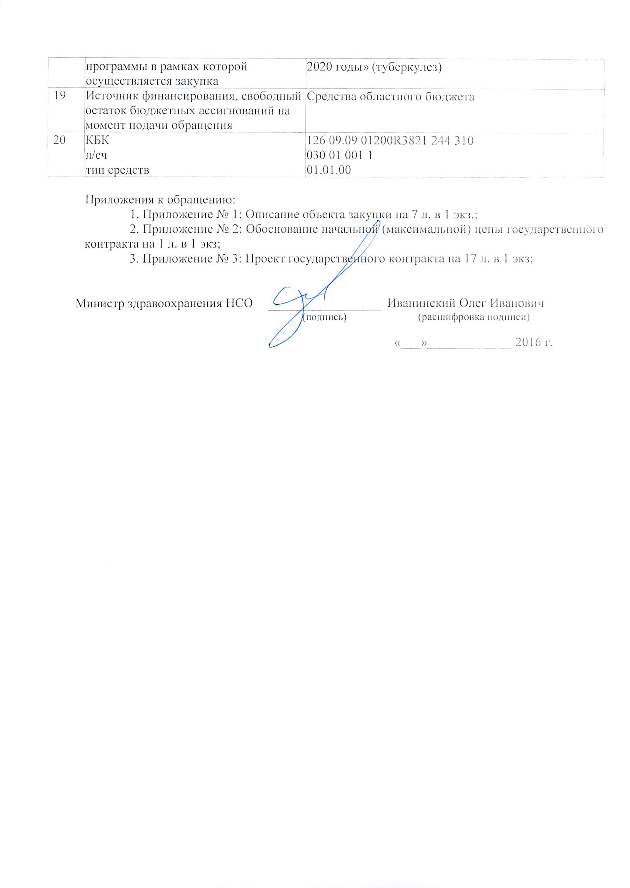

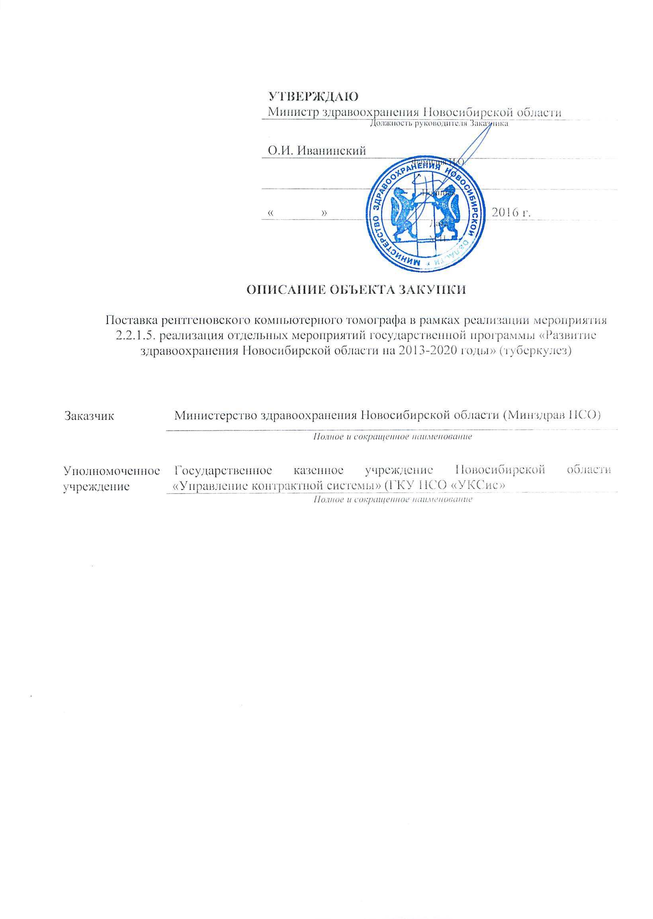

**ОПИСАНИЕ ОБЪЕКТА ЗАКУПКИ**

Поставка рентгеновского компьютерного томографа в рамках реализации мероприятия 2.2.1.5. реализация отдельных мероприятий государственной программы «Развитие здравоохранения Новосибирской области на 2013-2020 годы» (туберкулез)

|  |  |  |  |  |
| --- | --- | --- | --- | --- |
| **№ п/п** | **Наименование оборудования** | **Показатели для определения соответствия** | | **Кол-во шт.** |
| 1 | Рентгеновский компьютерный томограф | **Гентри** | | 1 |
| Диаметр туннеля гентри, | Не менее 70 см |
| Диапазон наклона гентри,. | +30/-30 град |
| Тип охлаждения гентри | Воздушное |
| Панель управления гентри и столом пациента, расположенные с обеих сторон гентри | Наличие |
| Система позиционирования | Лазерная |
| Готовый набор автоматических голосовых команд для общения с пациентом до и после сканирования | Наличие |
| Язык голосовых команд | Русский |
| Возможность записи индивидуальных голосовых сообщений | Наличие |
| Система двухсторонней связи с пациентом | Наличие |
| **Детектор** | |
| Время полного оборота, | Не более 0,5 сек |
| Максимальное количество одновременно полученных срезов | Не менее 32 |
| Максимальное анатомическое покрытие за 1 оборот гентри, | Не менее 24 мм |
| Минимальная коллимируемая толщина среза, | Не более 0,5 мм |
| Максимальное поле сканирования, | Не менее 50 см |
| **Стол для пациента** | |
| Возможность дистанционного управления столом | Наличие |
| Максимальный вес пациента с полным сохранением точности позиционирования, | Не менее 204 кг |
| Точность позиционирования, | +0,25/-0,25 мм |
| Максимальная длина сканирования, | Не менее 175 см |
| Набор аксессуаров для укладки пациента (подголовник для пациента, держатели для рук пациента, матрац для пациента, ремни для фиксации пациента) | Наличие |
| Горизонтальное перемещение деки стола, | Не менее 190 см |
| Минимальная высота стола, | Не более 58 см |
| Максимальная высота стола, | Не менее 95 см |
| **Производительность и качество изображения:** | |
| Разрешающая способность, пар линий | Не менее 21 см |
| Низкоконтрастное разрешение при разнице контраста 3 единицы Хаунфилда, | Не более 4 мм |
| Скорость реконструкции изображений при матрице 512 х 512, кадров в сек, | Не менее 16 |
| **Генератор** | |
| Мощность генератора, | Не менее 60 кВт, |
| Минимальное напряжение, , | Не более 90 кВ |
| Максимальное напряжение, , | Не менее 135 кВ |
| Минимальное значение тока, , | Не более 20 мА |
| Максимальное значение тока, , | Не менее 500 мА |
| **Рентгеновская трубка** | |
| Теплоемкость анода, млн. тепловых единиц | Не менее 7,5 |
| Скорость охлаждения анода, тыс. тепловых единиц/мин. | Не менее 1300 |
| Количество фокусных пятен | Не менее 2 |
| Максимальная длительность спирального сканирования, | Не менее 100 сек. |
| Фильтры, фокусирующие излучение на зоне интереса | Наличие |
| **Параметры сканирования** | |
| Обзорное сканирование | Наличие |
| Аксиальное сканирование | Наличие |
| Спиральное сканирование | Наличие |
| **Состав программно-аппаратного комплекса** | |
| Консоль оператора | Наличие |
| Рабочая станция врача | Наличие |
| Комплект периферийного оборудования | Наличие |
| **Консоль оператора** | |
| Интерфейс пользователя идентичный интерфейсу пользователя на рабочей станции | Наличие |
| Жесткий диск, | Не менее 200 Гб |
| Оперативная память, | Не менее 8 Гб |
| Количество медицинских мониторов | Не менее 1 |
| Тип монитора | жидкокристаллический |
| Монитор медицинский диагональю, | Не менее 48 см |
| Модуль программного обеспечения для архивации | Наличие |
| Привод для записи цифровых дисков емкостью не менее 4,7 Гб | Наличие |
| Модуль программного обеспечения для печати на плёнку | Наличие |
| Поддержка стандарта DICOM (Цифровые Изображения и Коммуникации в Медицине):   * Печать изображений и отчетов * Приём, передача, хранение * Просмотр записанных изображений | Наличие |
| Интерфейс для подключения к локальной сети по витой паре | Наличие |
| **Пакеты, установленные на консоли оператора для проведения исследования** | |
| Возможность управления сканом в ручном режиме | Наличие |
| Наличие протоколов исследования для спирального и аксиального исследования для всех анатомических областей | Наличие |
| Набор предустановленных протоколов исследований для детей различных возрастных групп | Наличие |
| Функция индивидуального подбора параметров экспозиции по результатам предварительного сканирования | Наличие |
| Функция снижения лучевой нагрузки при сканировании в плоскости X-Y | Наличие |
| Дополнительная фильтрация шума боковых проекций и улучшение низкоконтрастного разрешения | Наличие |
| Запуск начала контрастного исследования путём нажатия одной кнопки на инъекторе | Наличие |
| Слежение за болюсом |  |
| Функция автоматического запуска спирального сканирования по достижению уровня контрастного вещества в зоне интереса | Наличие |
| Функция слежения за болюсом контрастного вещества | Наличие |
| Наличие фильтра для снижения артефактов от металла | Наличие |
| Итеративный алгоритм реконструкции изображений | Наличие |
| **Программное обеспечение для реконструкции, установленное на консоли оператора** | |
| Вторичная реконструкция срезов | Наличие |
| Программа для трехмерного отображения поверхности объекта | Наличие |
| Выполнение проекции максимальной/минимальной интенсивности | Наличие |
| Мультипланарная реконструкция, включая по произвольной изогнутой плоскости | Наличие |
| Программный пакет анализа объемов с автоматической сегментацией | Наличие |
| Режим реконструкции теневых поверхностей | Наличие |
| Объемные измерения | Наличие |
| Сегментация по задаваемому диапазону чисел Хаунсфилда | Наличие |
| Приложение для контроля и учета дозовой нагрузки на пациента при сканировании | Наличие |
| **Рабочая станция врача** | |
| Процессор с тактовой частотой, | Не менее 3,6 ГГц |
| Оперативной памяти, | Не менее 16 Гб |
| Жесткий диск для хранения данных, | Не менее 600 Гб |
| Встроенный привод для чтения и записи цифровых дисков емкостью не менее 4,7 Гб | Наличие |
| Клавиатура | Наличие |
| Мышь | Наличие |
| Цветной жидкокристаллический медицинский монитор | Наличие |
| Монитор медицинский диагональю, | Не менее 60 см |
| Источник бесперебойного электропитания рабочей станции | Наличие |
| **Программное обеспечение рабочей станции** | |
| Интерфейс пользователя идентичный интерфейсу пользователя на консоли оператора | Наличие |
| База данных пациентов | Наличие |
| Вывод изображений на экран в различных вариантах представления | Наличие |
| Прокрутка изображений (просмотр изображений одной серии в режиме «кино», быстрый просмотр с помощью мыши, быстрый синхронизированный просмотр нескольких серий на одном экране для динамического сравнения и др.) | Наличие |
| Отображение, вращение, инверсия, увеличение/уменьшение изображений, стрелки – указатели с аннотациями, измерение расстояний (в том числе по кривой), углов, оценка области/объема интереса, площадь | Наличие |
| Синхронизация одновременно просматриваемых серий по масштабированию, ширине–яркости-контрастности окна, цветовому представлению, пролистыванию | Наличие |
| Конфигурируемое пользователем представление экрана для 2D и 3D визуализации | Наличие |
| Синхронизация изображений в мультипланарном представлении по референсной точке | Наличие |
| Возможность представления на одном экране объекта исследования в: объемной визуализации, проекции максимальной интенсивности, мультипланарной реконструкции интерактивным изменением толщины реконструируемой области | Наличие |
| Галерея объемной визуализации с различными вариантами преднастройки изображений и возможностью создания собственных | Наличие |
| Возможности использования различных по количеству и наклону отсекающих плоскостей для оптимального представления объекта исследования | Наличие |
| Программа для удаления костных структур из ангиографических серий и сегментации внутрисуставных компонентов | Наличие |
| Создание параллельных и радиальных диапазонов в любой проекционной плоскости | Наличие |
| Сегментация анатомических структур | Наличие |
| Функция удаления костных структур | Наличие |
| Автоматическое удаление изображения стола | Наличие |
| Автоматическое выделение костных структур и кальцификатов с построением трехмерных проекций максимальной интенсивности и объемной реконструкции сосудов | Наличие |
| Представление объемной реконструкции сосудов на фоне полупрозрачных костных структур | Наличие |
| Протоколы автоматического выделения костных структур и кальцификатов с построением трехмерных проекций максимальной интенсивности и объемной реконструкции сосудов: | Наличие |
| Вычитание сигнала кальция при построении трехмерных проекций максимальной интенсивности и объемной реконструкции | Наличие |
| Программное обеспечение для анализа сосудов: | Наличие |
| Автоматическое определение средней линии сосудов с возможностью мануальной коррекции | Наличие |
| Разворачивание сосуда вдоль его средней линии | Наличие |
| Удаление костных структур, затеняющих сосудистые структуры | Наличие |
| Автоматическое измерение площадей поперечного сечения сосуда, измерение размеров и степени расширения и/или сужения сосуда с возможностью мануальной коррекции и выводом результатов в табличной форме | Наличие |
| Построение поперечных проекций сосуда в любой произвольно выбранной точке с возможностью мануальной коррекции контура | Наличие |
| Вычитание сигнала кальция при построении трехмерных проекций максимальной интенсивности и объемного реформатирования | Наличие |
| Функция удаления черепа и костей, позволяющая без дополнительного сканирования сегментировать внутренние мозговые артерии и артерии шеи, а также сосуды других локализаций на всём протяжении | Наличие |
| Полная функциональность коммуникаций DICOM (Цифровые Изображения и Коммуникации в Медицине):  - Приём, передача, хранение  - Запрос и выдача списка пациентов / получение и выдача изображений и данных исследований и серий  - Печать изображений и отчетов  - Поддержка запроса и формирования рабочего листа назначений  - Прием отчета о шаге выполненной процедуры от оборудования и передача отчета в другие системы  - Подтверждение и запрос успешного архивирования  - Просмотр записанных изображений | Наличие |
| Функция DICOM (Цифровые Изображения и Коммуникации в Медицине) печати с рабочей станции изображений с предварительным просмотром шаблона пленки и специальным инструментом ее корректировки | Наличие |
| Программное обеспечение для сегментирования и количественного анализа узелковых заболеваний легких | Наличие |
| **Комплект периферийного оборудования:** | |
| Автоматический инъектор для введения контрастного вещества с набором расходных материалов | Наличие |
| Набор шприцев и магистралей низкого давления, | не менее 50 шт |
| DICOM (Цифровые Изображения и Коммуникации в Медицине) сетевой термографический принтер | Наличие |
| - Возможные форматы пленки | 14 x 17 дюймов, 14 x 11 дюймов, 10 x 12 дюймов, 8 x 10 дюймов |
| - Количество лотков для пленки | не менее 2 |
| - Количество лотков для одновременной подачи | не менее 2 |
| - Пространственное разрешение печати, пикселей /дюйм | не менее 300 |
| Стартовый набор пленки формата 14 x 17 дюймов, | не менее 100 листов |
| Источник бесперебойного питания для всей системы | Наличие, мощностью не менее 100 кВА |
| Рентгенозащитное окно (ШхВ), | не менее 100 х 80 см |
| **Прочие условия** | |
| Поставка в комплекте со всеми необходимыми монтажными материалами, кабелями, переходниками и т.д. | Наличие |
| Инструкции пользователя на русском языке | Наличие |
| Меню русифицированное | Наличие |

Гарантия Поставщика на поставленное Оборудование составляет не менее 12 (двенадцати) месяцев.

Гарантия производителя на Оборудование составляет не менее 12 (двенадцати) месяцев

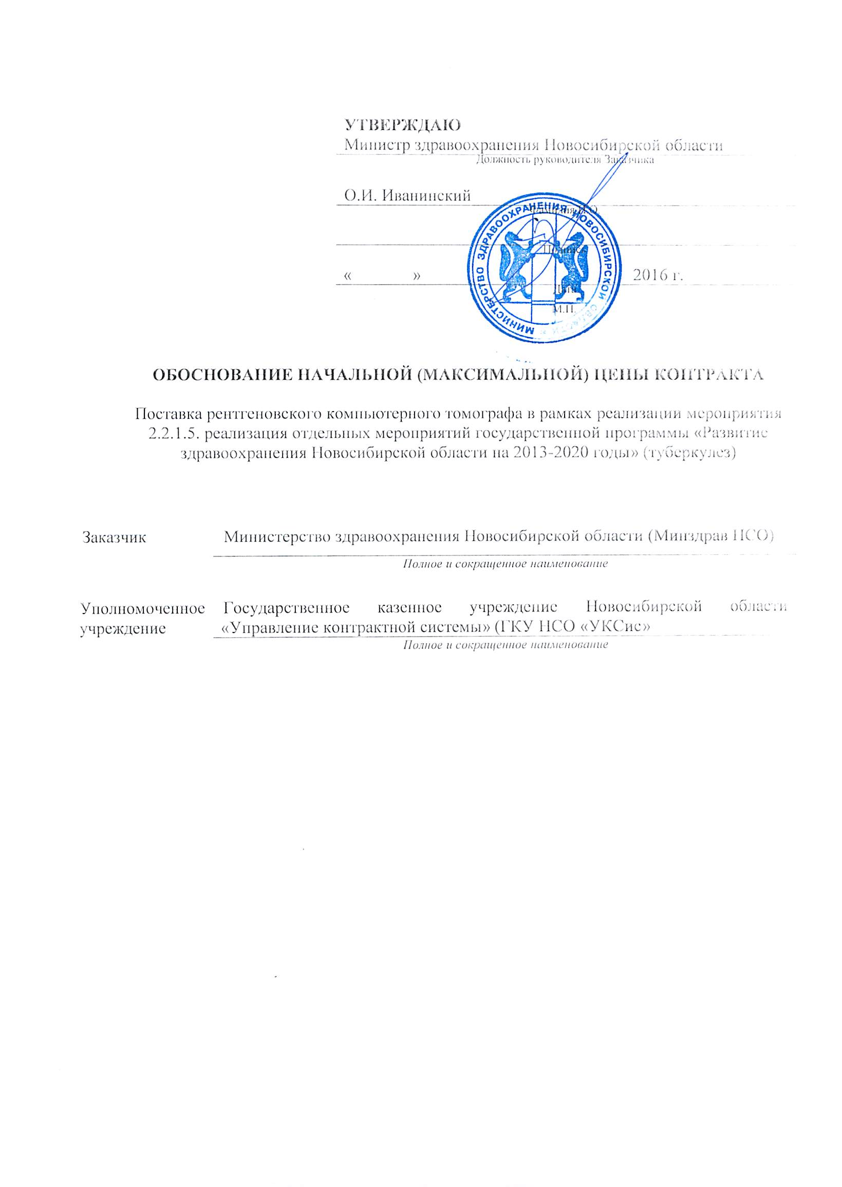

**ОБОСНОВАНИЕ НАЧАЛЬНОЙ (МАКСИМАЛЬНОЙ) ЦЕНЫ КОНТРАКТА**

Поставка рентгеновского компьютерного томографа в рамках реализации мероприятия 2.2.1.5. реализация отдельных мероприятий государственной программы «Развитие здравоохранения Новосибирской области на 2013-2020 годы» (туберкулез)

В соответствии со статьей 22 Федерального закона от 5 апреля 2013 г. № 44-ФЗ «О контрактной системе в сфере закупок товаров, работ, услуг для обеспечения государственных и муниципальных нужд» и Методическими рекомендациями по применению методов определения начальной (максимальной) цены контракта, цены контракта, заключаемого с единственным поставщиком (подрядчиком, исполнителем) начальная (максимальная) цена контракта определена Методом сопоставимых рыночных цен (анализа рынка)

|  |  |  |  |  |  |
| --- | --- | --- | --- | --- | --- |
| Наименование оборудования | Кол-во, шт | Цена за ед руб. /  Источники информации | | Средняя цена за ед. товара в руб. | Начальная (максимальная) цена контракта |
| Коммерческое предложение от 08.06.2016 № 813 | Коммерческое предложение от 02.06.2016 № 48 |
| Рентгеновский компьютерный томограф | 1 | 38 000 000,00 | 36 950 000,00 | 37 475 000,00 | 37 475 000,00 |

Начальная (максимальная) цена контракта установлена заказчиком 37 475 000,00 руб.

Начальная (максимальная) цена контракта определена на основании среднего предложения цены.

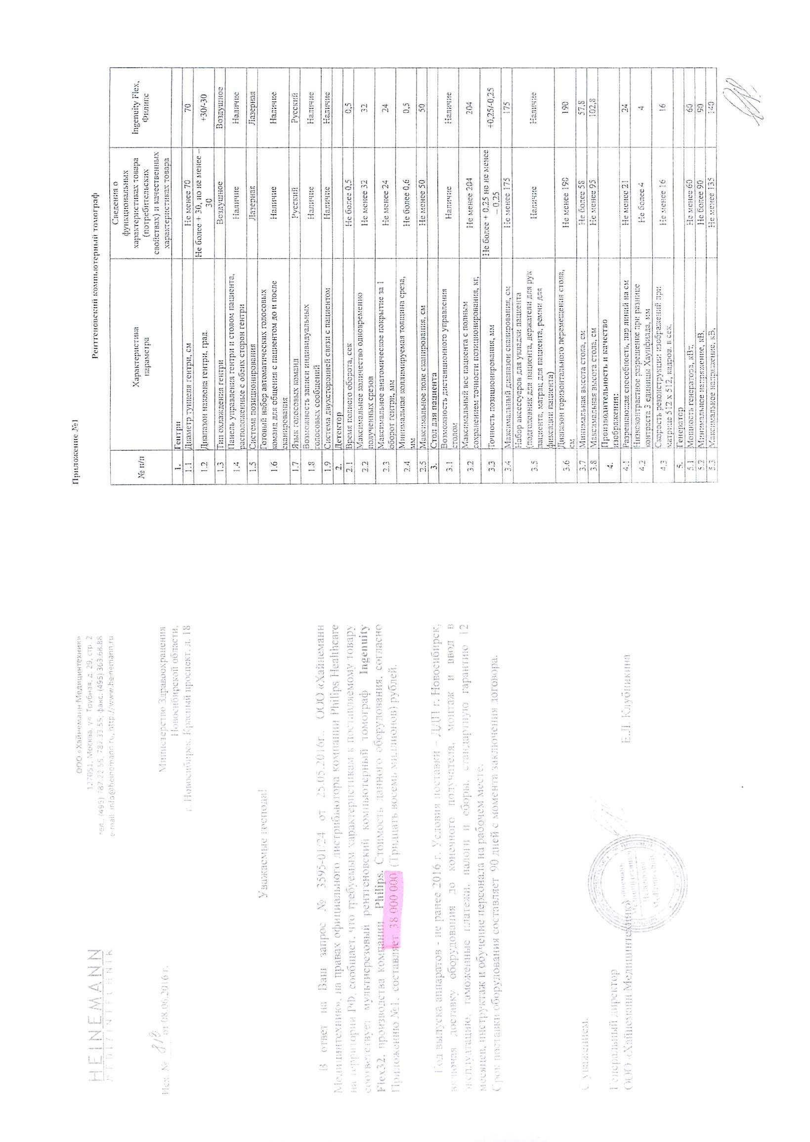

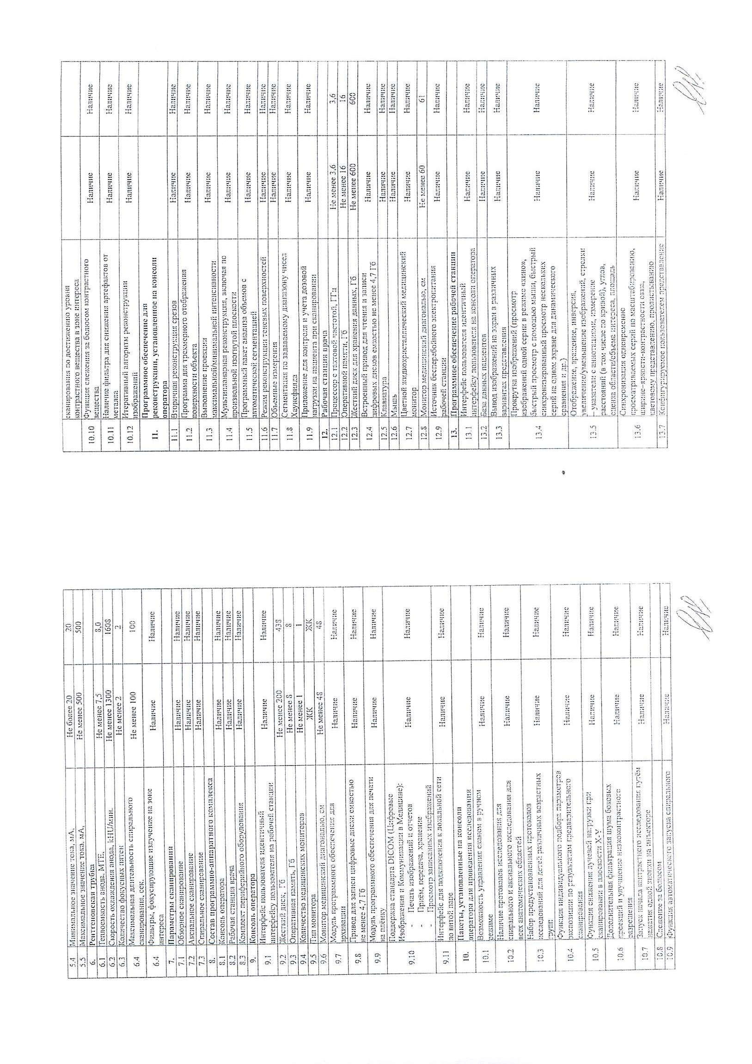

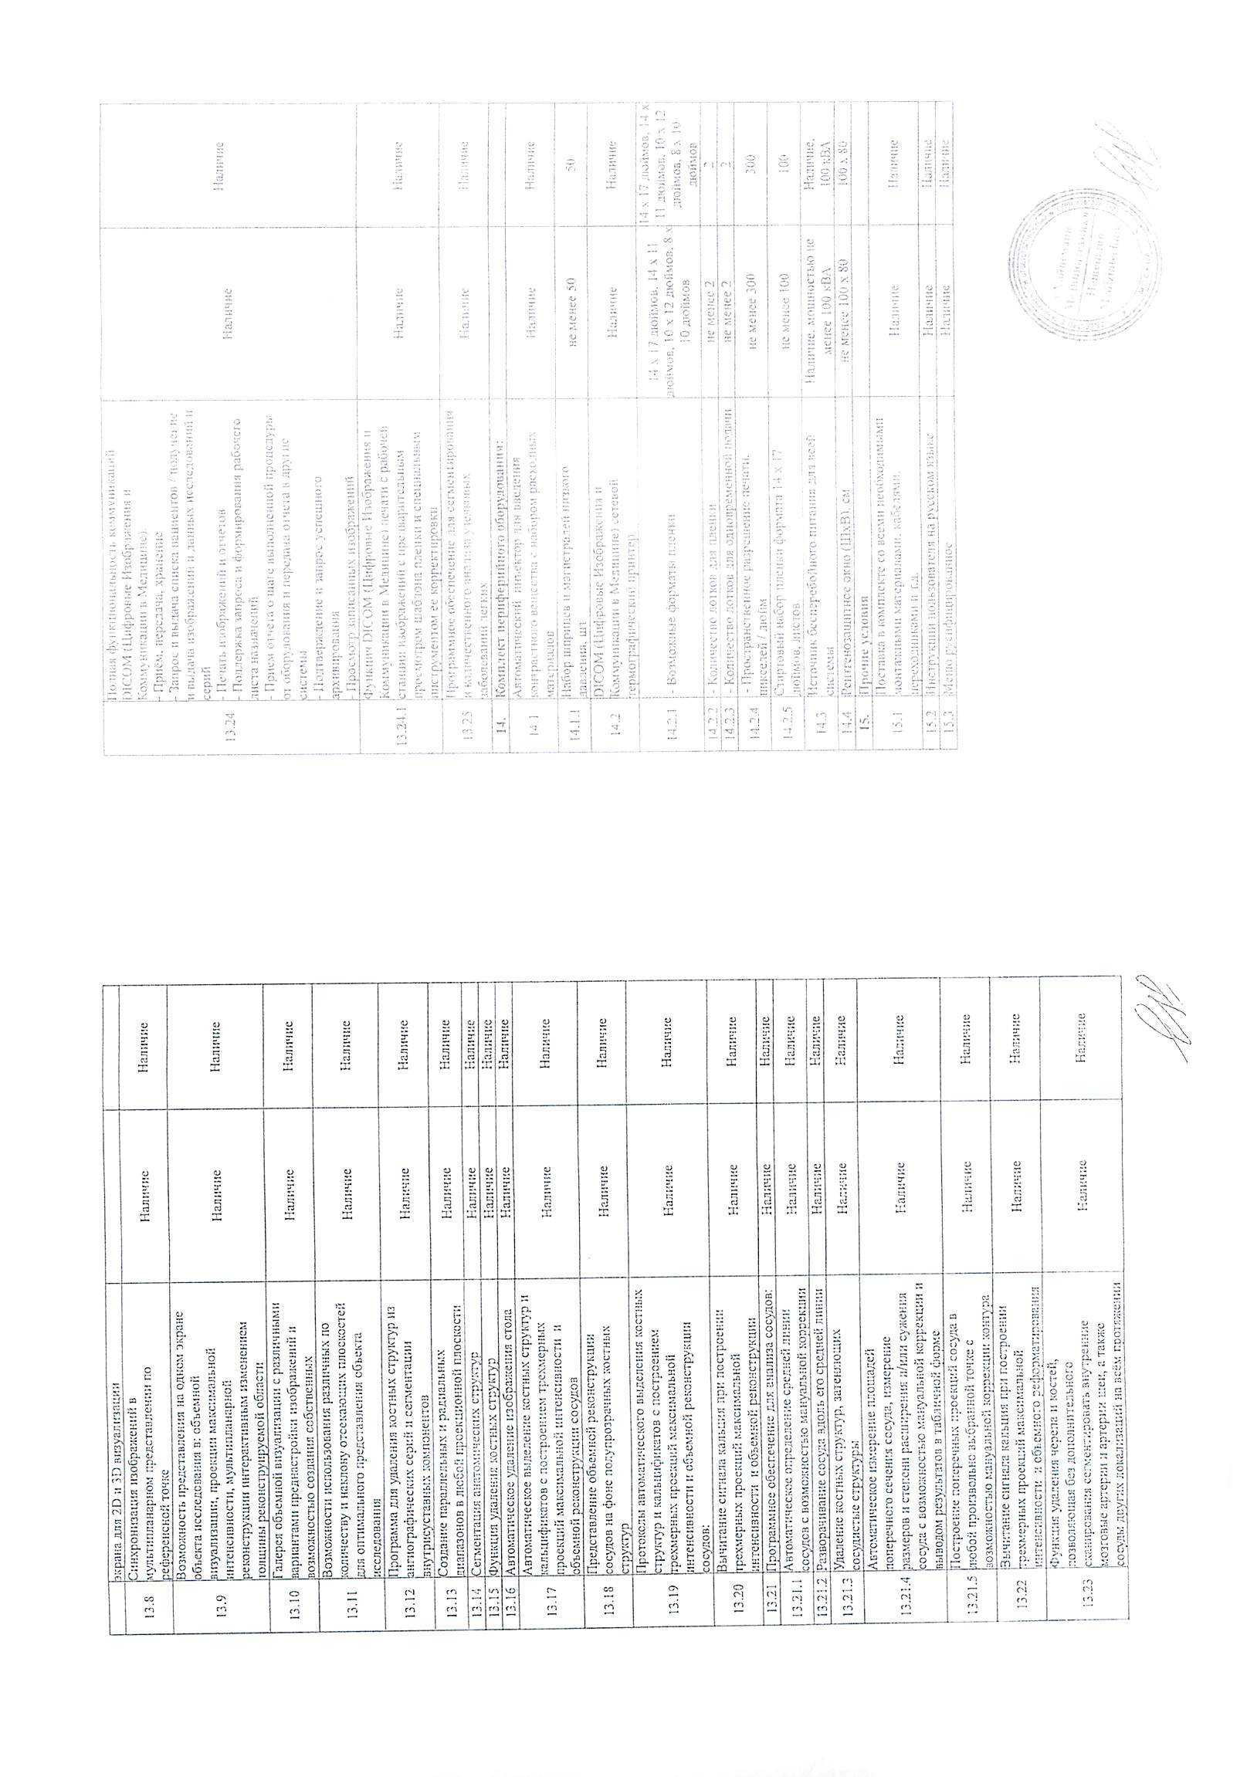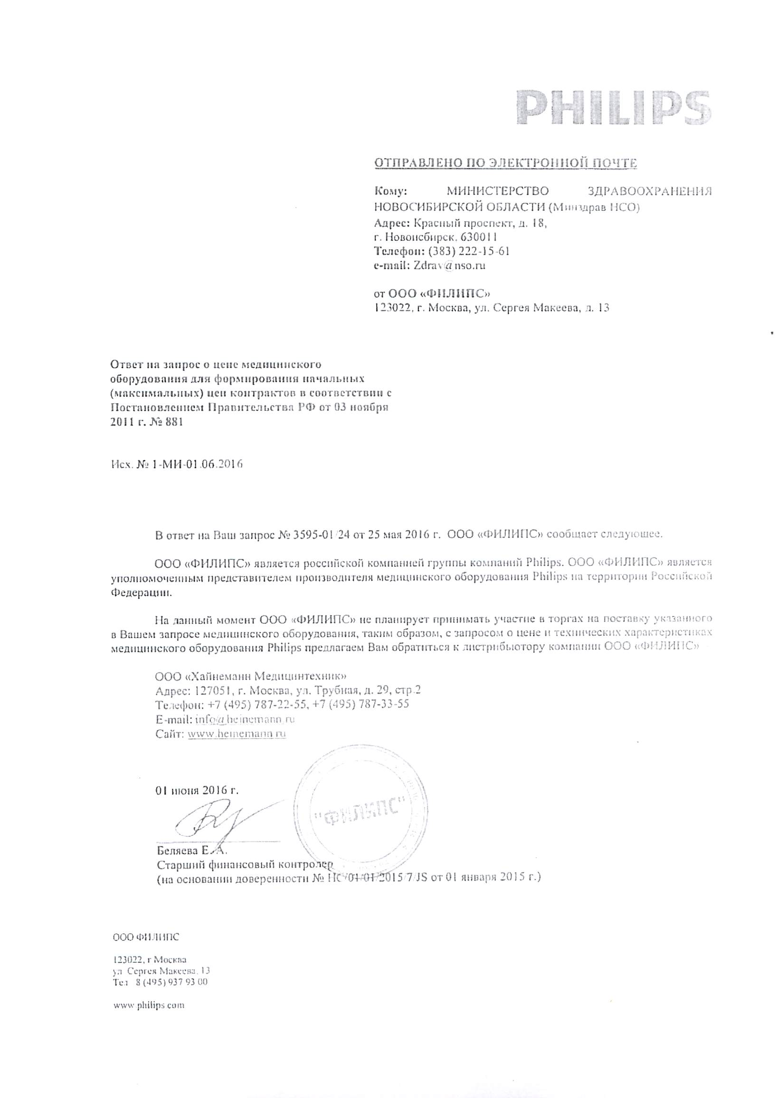

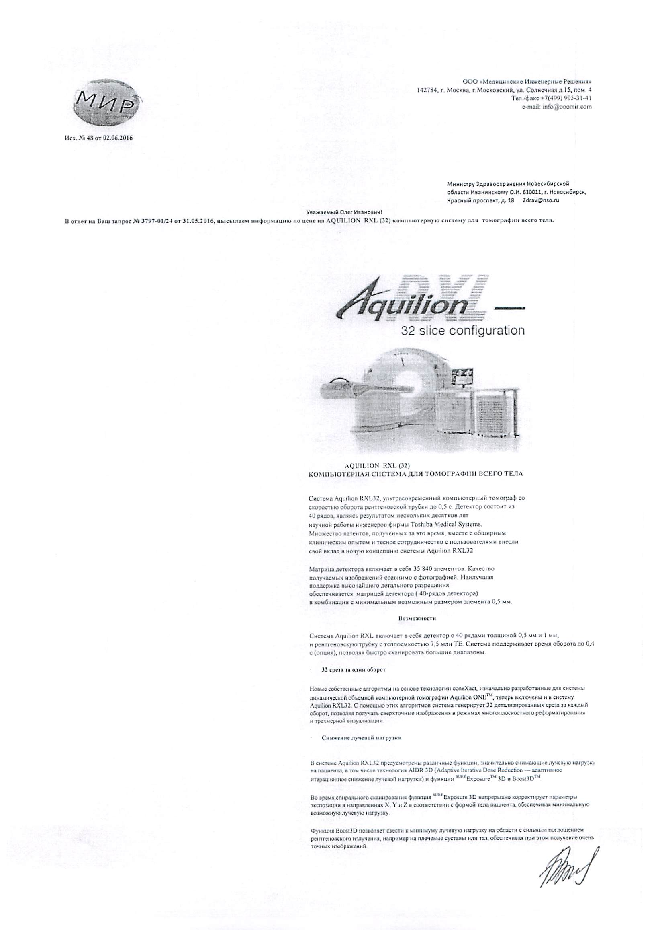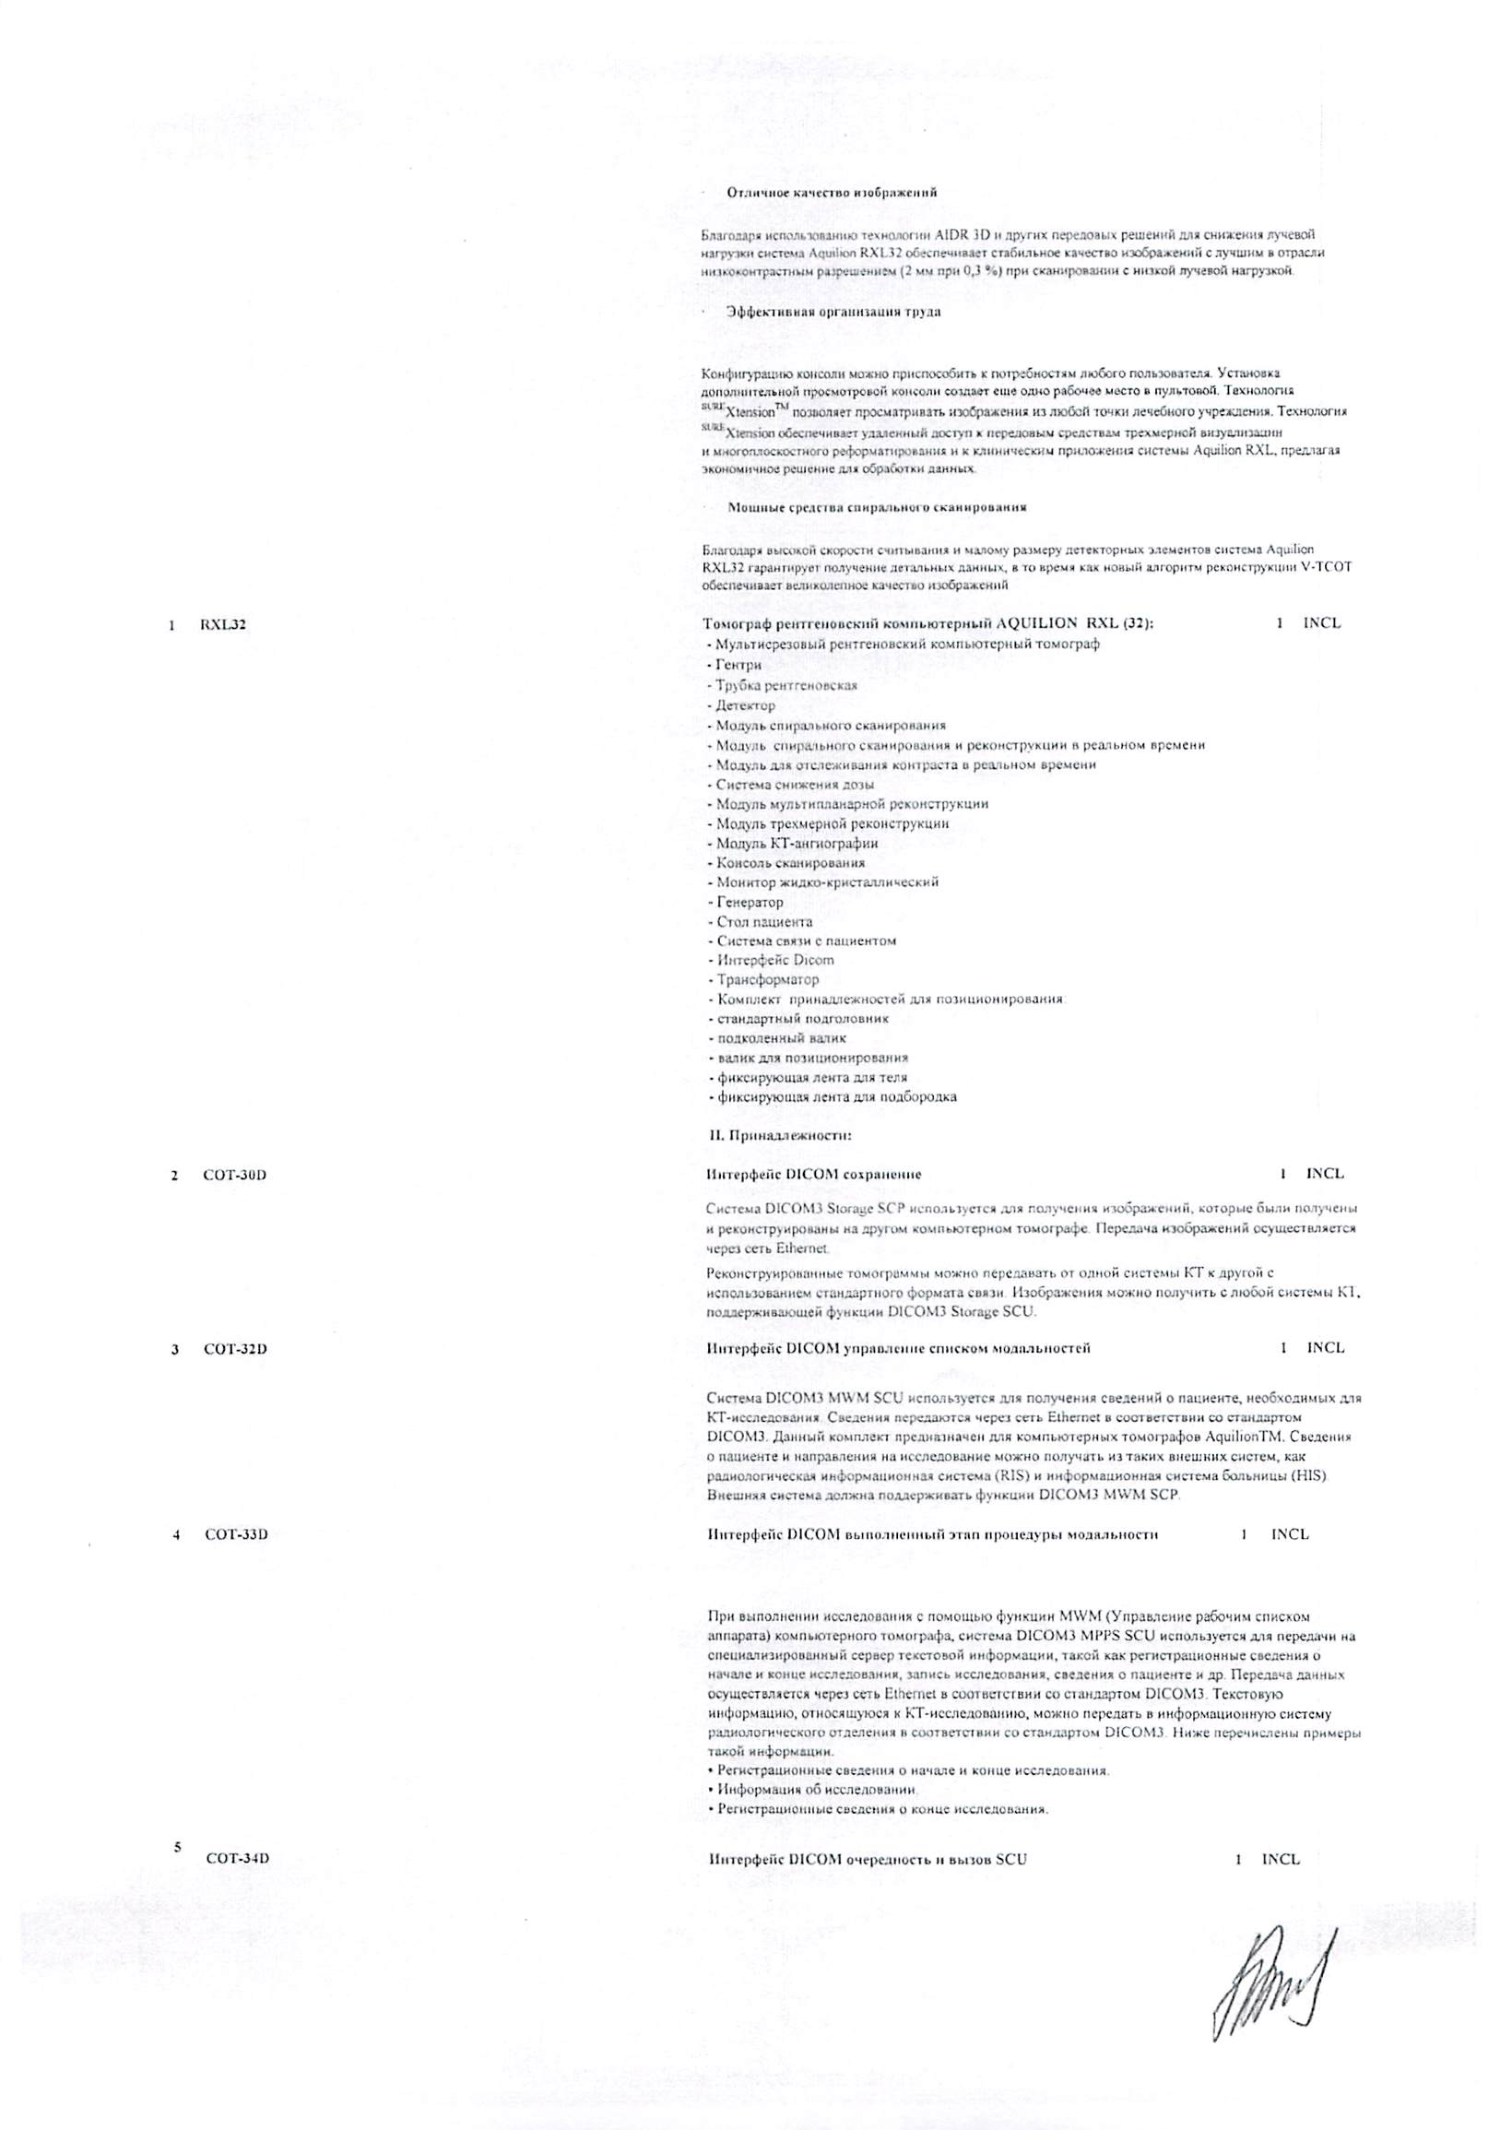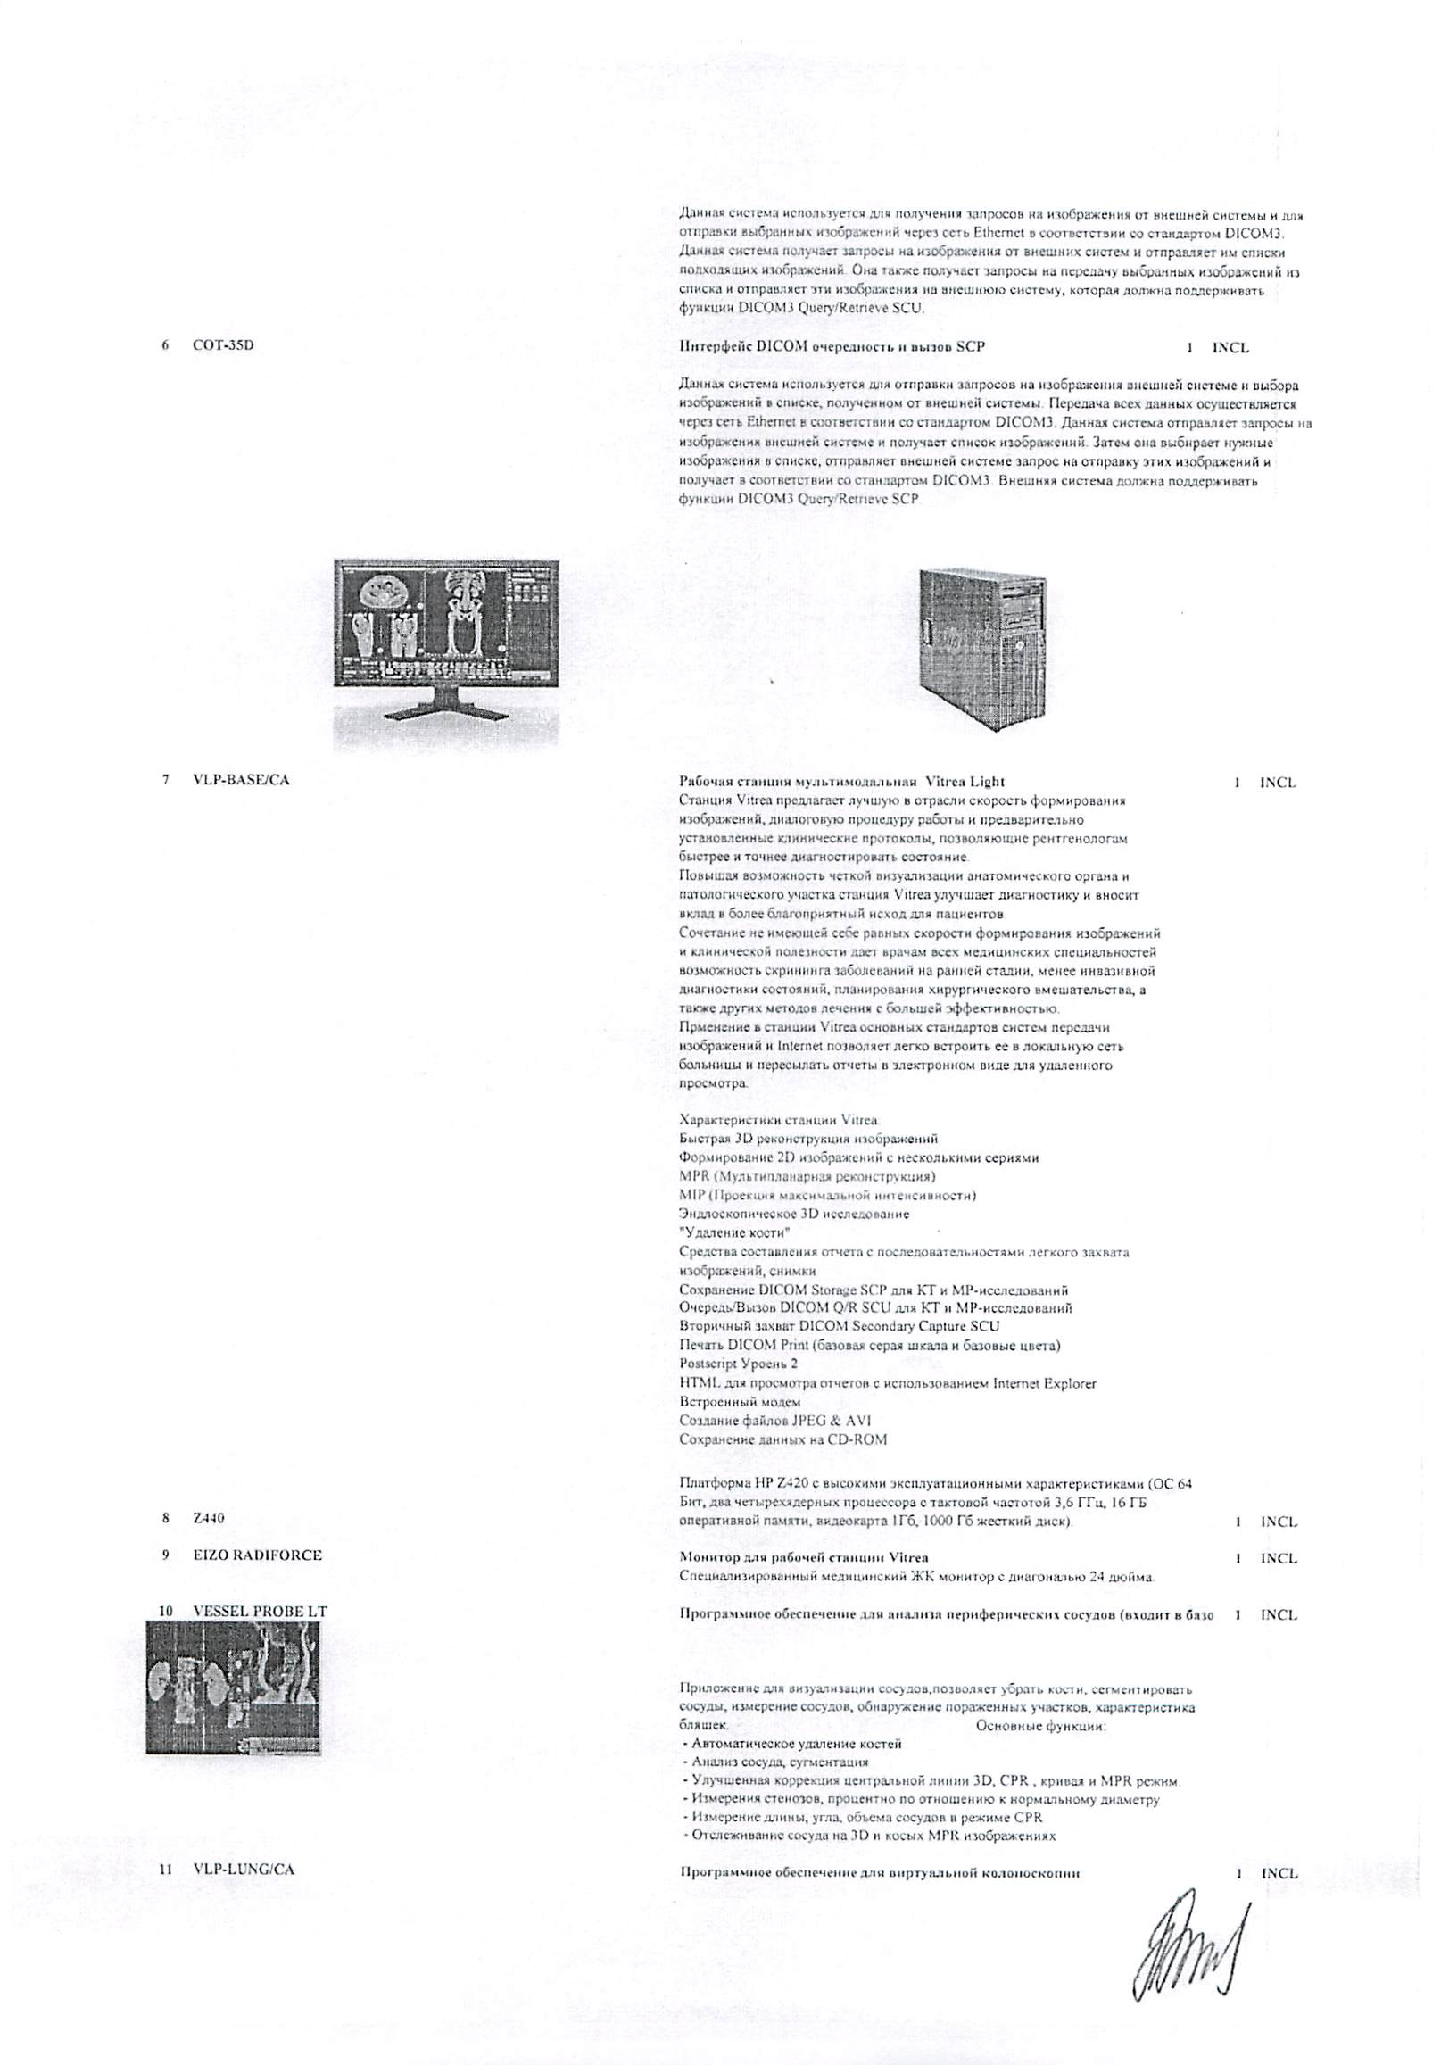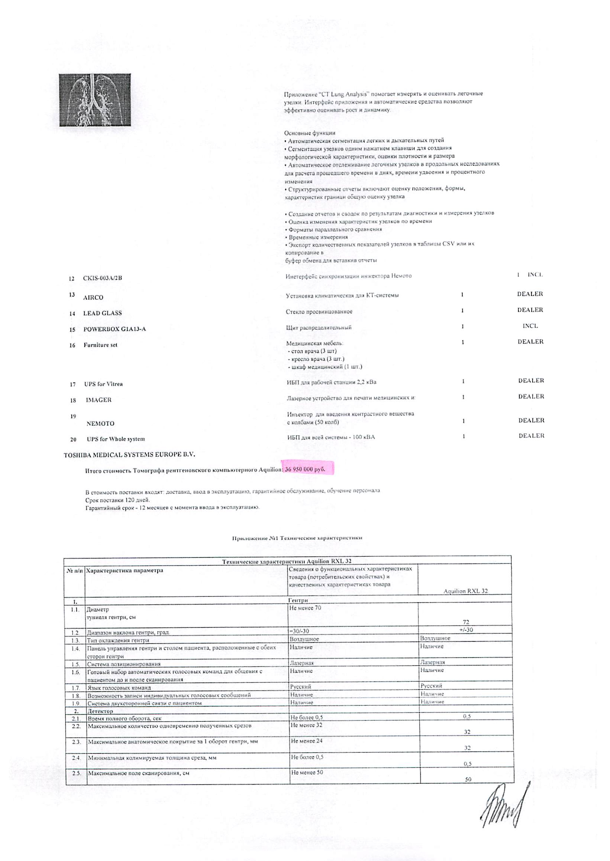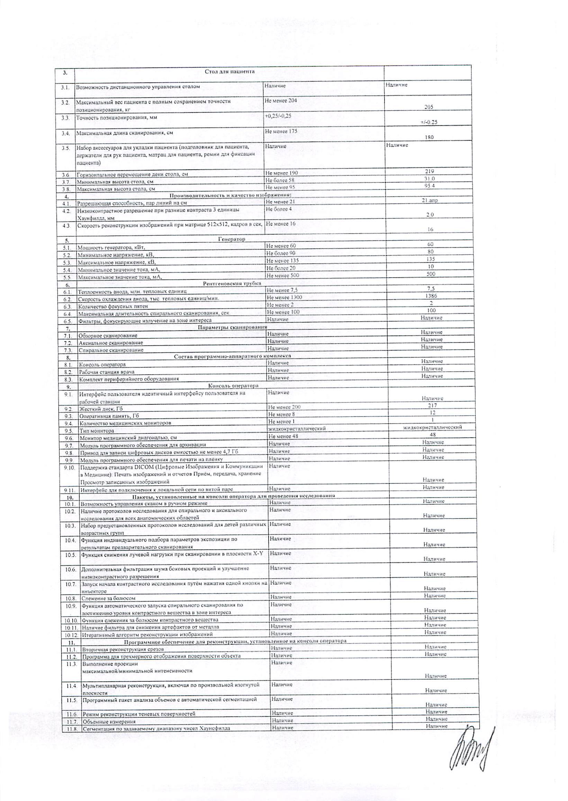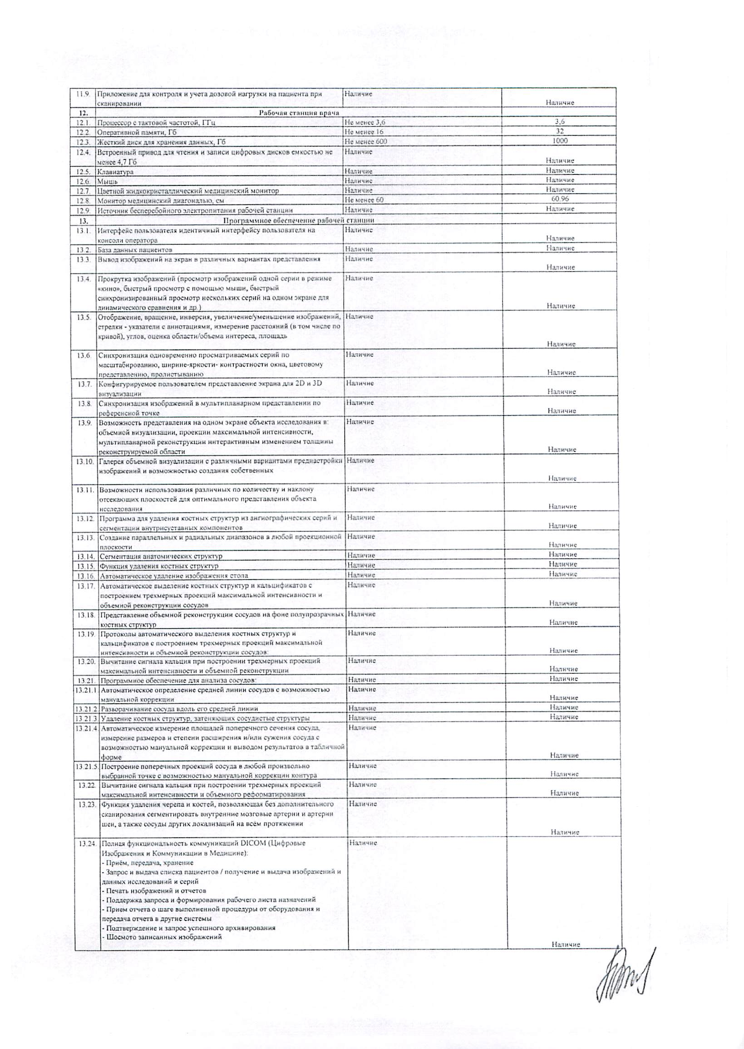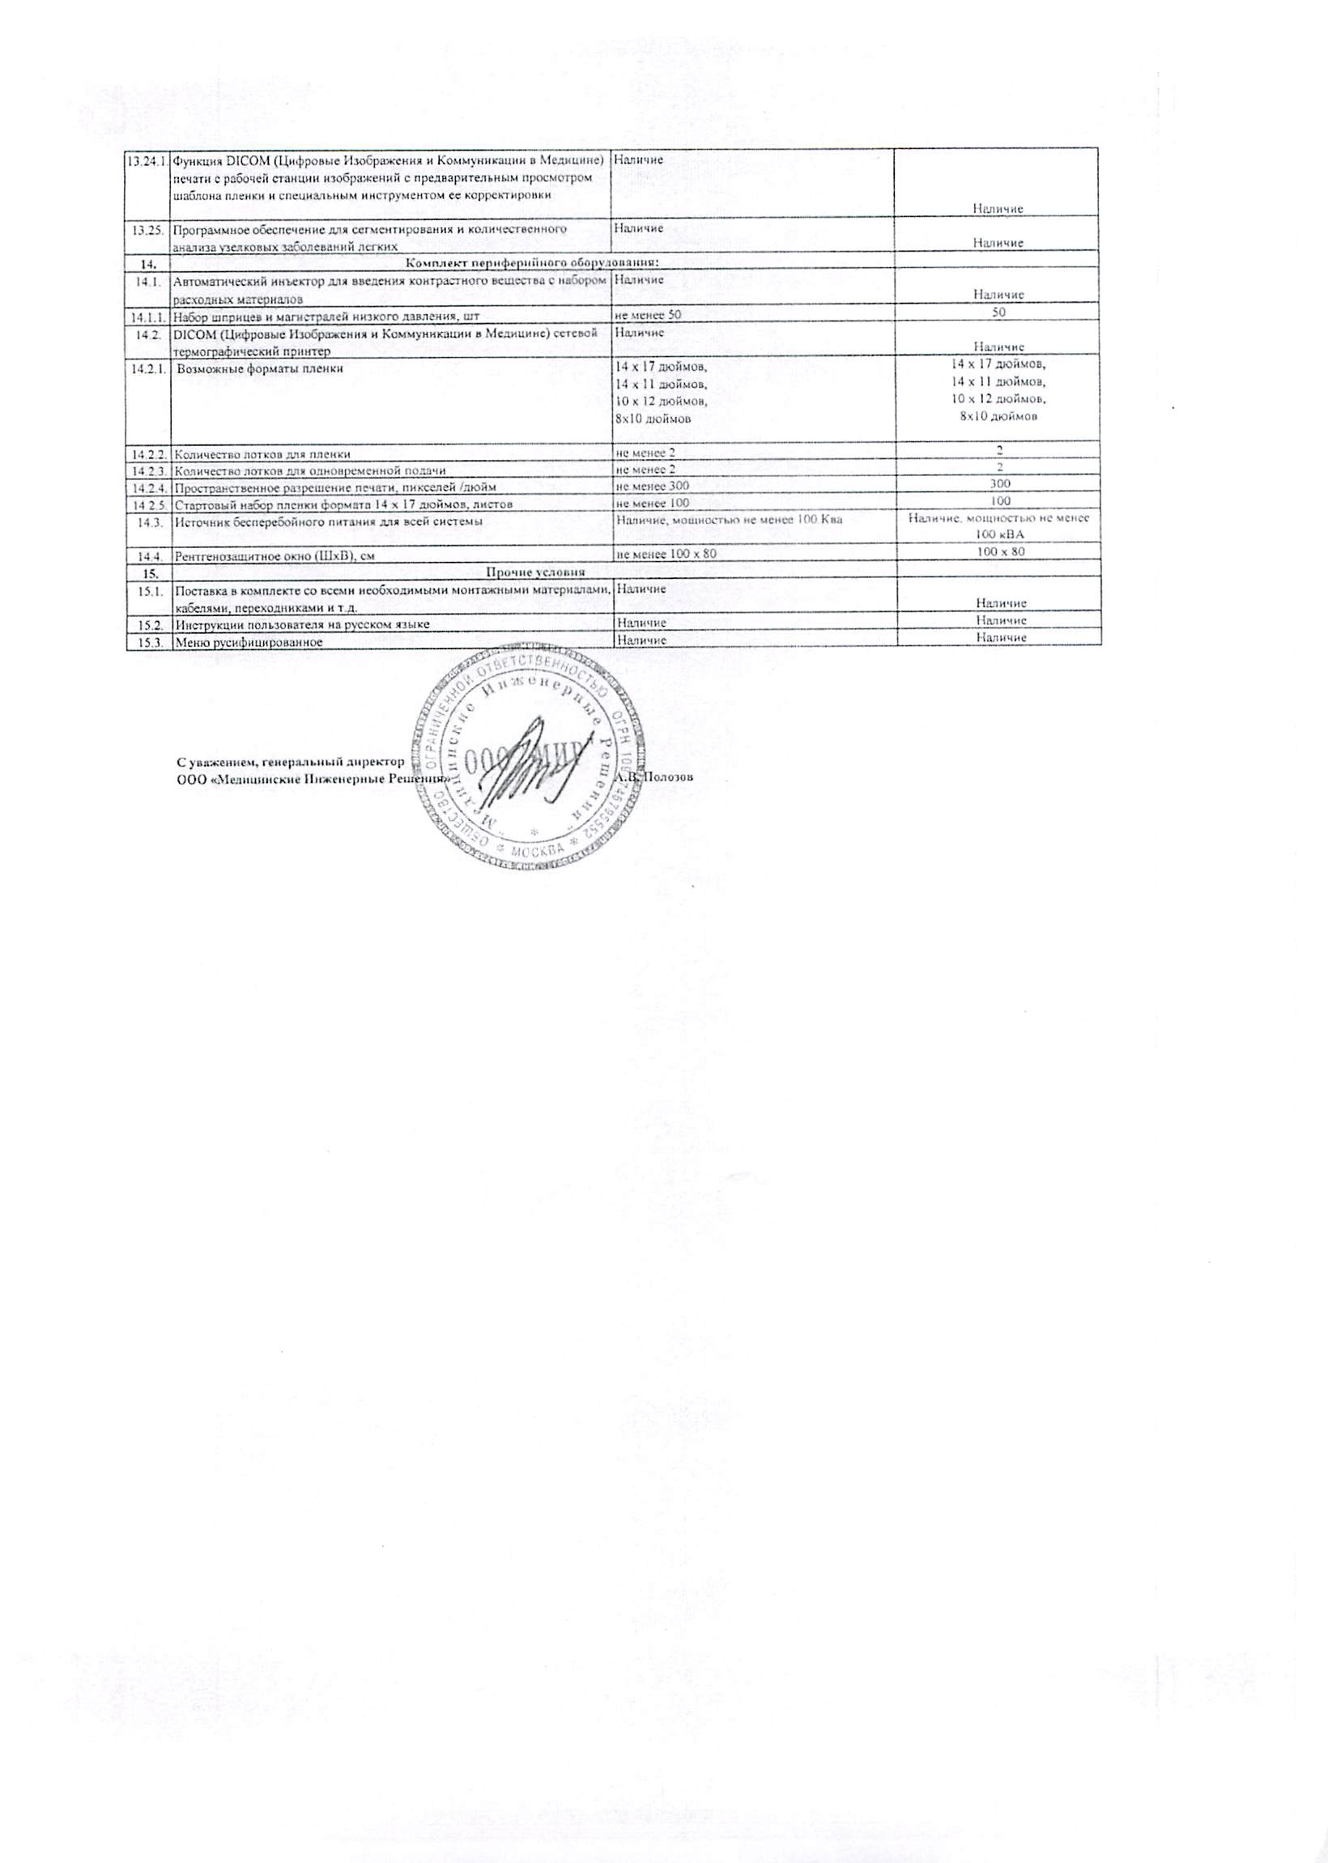

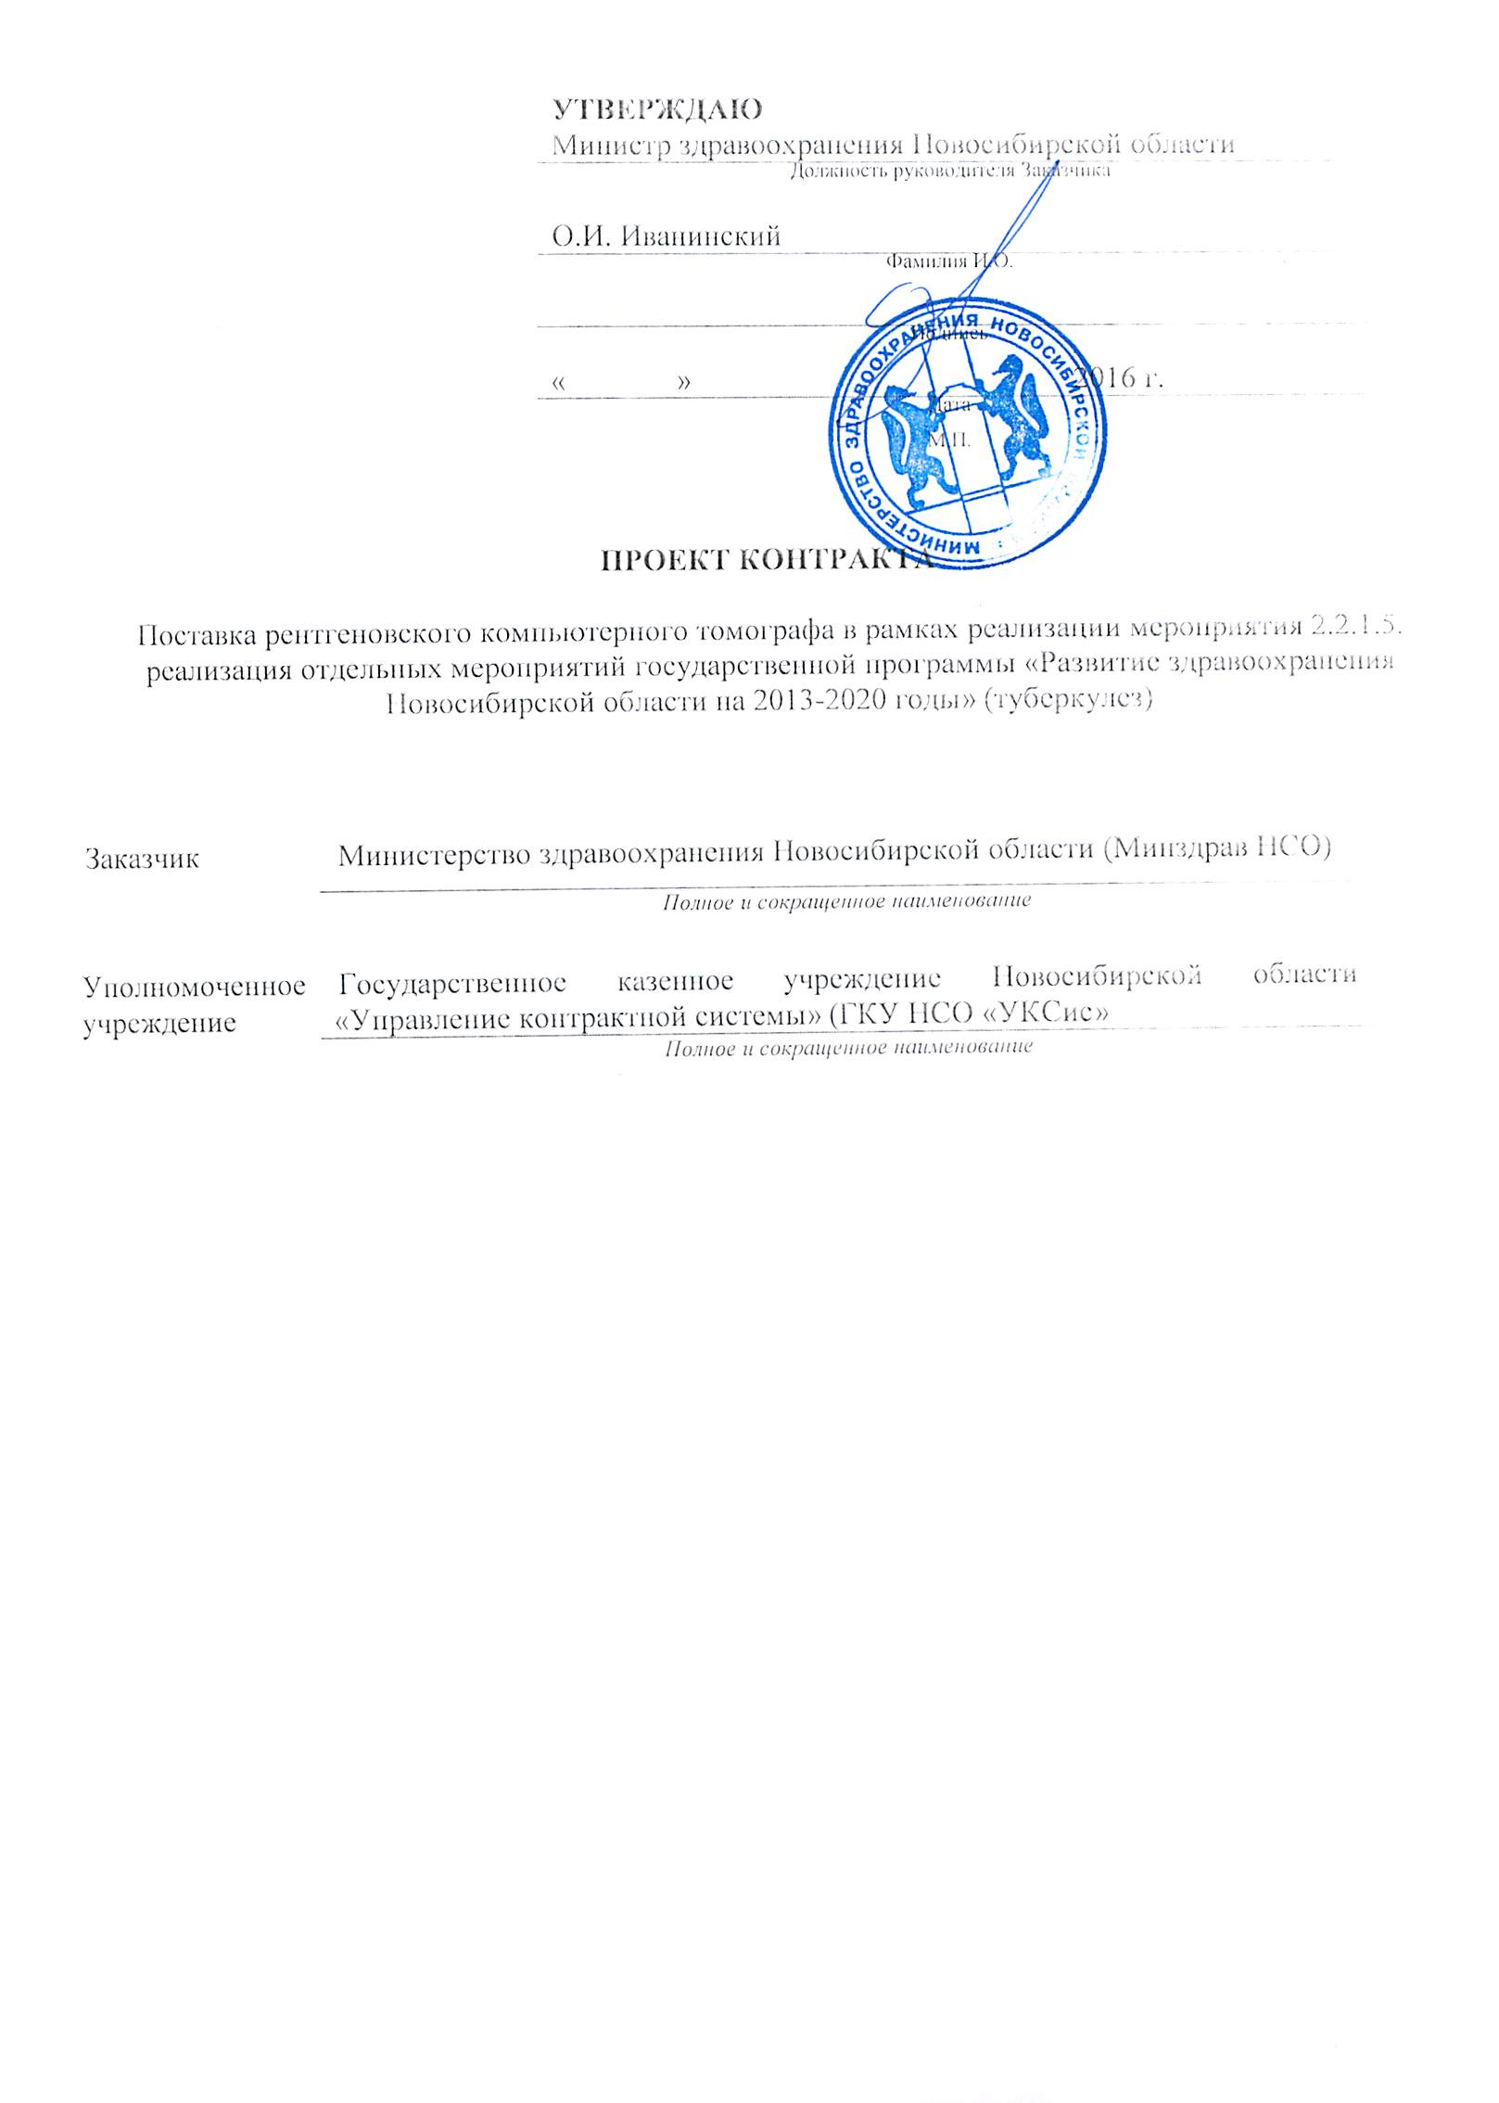

**Государственный контракт №_____________**

Поставка рентгеновского компьютерного томографа в рамках реализации мероприятия 2.2.1.5. реализация отдельных мероприятий государственной программы «Развитие здравоохранения Новосибирской области на 2013-2020 годы» (туберкулез)

|  |  |
| --- | --- |
| г. Новосибирск | «___»_______________2016 г. |

**Министерство здравоохранения Новосибирской области** для обеспечения нужд Новосибирской области, в лице министра Иванинского Олега Ивановича, действующего на основании Положения о министерстве здравоохранения Новосибирской области, именуемое в дальнейшем «Заказчик», с одной стороны, и _________________, именуем___ в дальнейшем «Поставщик», в лице ___________, действующего на основании ______________, с другой стороны, вместе именуемые «Стороны» и каждый в отдельности «Сторона», с соблюдением требований Федерального закона от 05.04.2013 № 44-ФЗ «О контрактной системе в сфере закупок товаров, работ, услуг для обеспечения государственных и муниципальных нужд» (далее – Закон о контрактной системе), при способе определения поставщика электронный аукцион (протокол _______ № ______ от _____) заключили настоящий контракт (далее – Контракт) о нижеследующем:

**1. Предмет Контракта**

1.1. Предметом Контракта является поставка рентгеновского компьютерного томографа в рамках реализации мероприятия 2.2.1.5. реализация отдельных мероприятий государственной программы «Развитие здравоохранения Новосибирской области на 2013-2020 годы» (туберкулез) (далее - Товар) для нужд Заказчика в соответствии с Описанием объекта закупки (приложение № 1 к Контракту) и на условиях, предусмотренных Контрактом.

1.2. Поставка Товара осуществляется Поставщиком в соответствии с законодательством Российской Федерации, требованиями иных нормативных правовых актов, регулирующих порядок поставки такого вида Товара, устанавливающих требования к качеству такого вида Товара, в соответствии с условиями Контракта.

1.3. Поставляемый Товар должен соответствовать требованиям качества и безопасности товаров в соответствии с действующими стандартами, утвержденными в отношении данного вида Товара, что должно подтверждаться соответствующими документами, оформленными в соответствии с законодательством Российской Федерации.

Поставляемый Товар должен быть новым Товаром, то есть Товаром, который не был в употреблении, не прошел ремонт, в том числе восстановление, замену составных частей, восстановление потребительских свойств, отражающим все последние модификации конструкций и материалов. Товар не должен иметь дефектов, связанных с конструкцией, материалами или функционированием при штатном использовании. Год выпуска – 2016 год.

1.4. Поставщик также обязуется оказать следующие услуги (выполнить работы), связанные с поставкой Товара:

1.4.1. В течение 5 (пяти) календарных дней с момента заключения настоящего Контракта направить Заказчику требования об обеспечении в соответствии с законодательством РФ подготовки помещения и электропитания для установки и монтажа поставляемого Товара. В случае не предоставления требований в установленный срок, помещение считается готовым для установки и ввода в эксплуатацию поставляемого Товара.

**2. Цена Контракта и порядок расчетов**

2.1. Цена Контракта составляет ______________________ (_______) руб. _____коп.,

**без НДС**:

НДС не предусмотрен на основании _________________________________.

**с НДС**:

в том числе НДС – ____% (___ процентов), ______ (___) руб. ___ коп. (далее – цена Контракта).

В случае если Контракт заключается с физическим лицом, за исключением индивидуального предпринимателя или иного занимающегося частной практикой лица, сумма, подлежащая уплате физическому лицу, уменьшается на размер налоговых платежей, связанных с оплатой Контракта.

Источник финансирования: средства областного бюджета Новосибирской области.

2.2. Цена Контракта является твердой и не может изменяться в ходе его исполнения, за исключением случаев, предусмотренных Законом о контрактной системе и Контрактом. Цена Контракта включает в себя стоимость Товара в полной комплектации, расходы, связанные с транспортировкой, доставкой Товара до места передачи Заказчику, вводом Товара в эксплуатацию, хранением Товара, обучением специалистов Заказчика, предпродажной подготовкой, оформлением всех необходимых документов на Товар, страхование, уплату таможенных пошлин, налогов, сборов и другие обязательные платежи, связанные с исполнением Контракта.

2.3. Поставщик проинформирован, что в соответствии с распоряжением Правительства Новосибирской области от 14.05.2013 № 205-рп «О мерах по повышению собираемости налогов и укреплению налоговой дисциплины» при наличии у Поставщика недоимки по налоговым платежам в бюджеты бюджетной системы Российской Федерации, превышающей сумму 1 (один) миллион рублей в течение 2 (двух) месяцев, информация может быть передана в Следственное управление Следственного комитета Российской Федерации по Новосибирской области.

2.4. Оплата производится Заказчиком единовременным платежом на расчетный счет Поставщика, указанный в Контракте, после поставки всего количества Товара в течение 90 (девяносто) календарных дней с даты представления Поставщиком Заказчику счета, счета-фактуры и на основании подписанной Грузополучателем и Поставщиком товарной накладной, акта приема-передачи товаров, оформленного по прилагаемой форме (приложение № 2 к Контракту), и акта ввода Товара в эксплуатацию оформленного по прилагаемой форме (приложение № 3 к Контракту), при отсутствии у Заказчика претензий по количеству и качеству поставленного Товара.

Обязательства Заказчика по оплате цены Контракта считаются исполненными с момента списания денежных средств в размере, установленном Контрактом, с лицевого счета Заказчика. За дальнейшее прохождение денежных средств Заказчик ответственности не несет.

2.5. Цена Контракта может быть снижена по соглашению Сторон без изменения предусмотренных Контрактом количества Товара, качества поставляемого Товара и иных условий Контракта. При этом Стороны составляют и подписывают дополнительное соглашение к Контракту.

2.6. По предложению Заказчика предусмотренное Контрактом количество Товара может быть увеличено или уменьшено, но не более чем на 10% (десять процентов) путем подписания Сторонами дополнительного соглашения к Контракту. При этом по соглашению сторон допускается изменение с учетом положений бюджетного законодательства Российской Федерации цены Контракта пропорционально дополнительному количеству Товара исходя из установленной в Контракте цены единицы Товара, но не более чем на 10% (десять процентов) цены Контракта. При уменьшении предусмотренного Контрактом количества Товара Стороны Контракта обязаны уменьшить цену Контракта исходя из цены единицы Товара.

2.7. При заключении Контракта Заказчик по согласованию с Поставщиком вправе увеличить количество поставляемого Товара на сумму, не превышающую разницы между ценой Контракта и начальной (максимальной) ценой Контракта.

**3. Порядок поставки Товара**

3.1. Поставка Товара осуществляется силами и средствами Поставщика по адресу: 630075, г. Новосибирск, ул. Александра Невского, 9/1, телефон: (383) 271-50-86, факс (383) 271-40-06 государственное бюджетное учреждение здравоохранения Новосибирской области «Новосибирский областной противотуберкулезный диспансер» (далее – Грузополучатель).

3.2. Доставка Товара до места передачи Товара производится силами и средствами Поставщика.

3.3. Товар должен иметь упаковку, предотвращающую его порчу при транспортировке.

Маркировка и упаковка Товара должны соответствовать требованиям нормативно-технической документации в соответствии с законодательством Российской Федерации.

3.4. Не позднее, чем за 2 (два) календарных дня до дня доставки Товара Поставщик обязан согласовать с представителем Грузополучателя дату и время доставки Товара.

3.5. В день поставки Поставщик одновременно с Товаром должен передать Грузополучателю сопроводительные документы, относящиеся к Товару, указанные в п. 6.2 Контракта, товарную накладную и акт приема-передачи товара, счет, счет-фактуру.

В случае отсутствия вышеназванных документов Грузополучатель вправе отказаться от приемки Товара. Товар будет считаться не поставленным.

3.6. Срок поставки Товара: поставка Товара, включая ввод в эксплуатацию оборудования, обучение (инструктаж) специалистов Грузополучателя, осуществляется по адресу Грузополучателя в течение 90(девяносто) календарных дней с момента заключения Контракта.

**4. Порядок сдачи и приемки поставляемого Товара**

4.1. Приемка Товара осуществляется в месте поставки Товара. Приемка осуществляется уполномоченным представителем Грузополучателя. Представители Поставщика вправе присутствовать при проведении приемки. Грузополучатель вправе создать приемочную комиссию для проверки соответствия Товара требованиям, установленным Контрактом.

4.2. Приемка Товара осуществляется путем передачи Поставщиком Товара и сертификатов (декларации о соответствии), обязательных для данного вида Товара, и иных документов, подтверждающих качество Товара, указанных в п. 6.2 Контракта и оформленных в соответствии с законодательством Российской Федерации, подписанной со стороны Поставщика товарной накладной и акта приема-передачи товаров, проверки целостности упаковки, вскрытии упаковки (в случае, если Товар поставляется в упаковке), осмотра Товара на предмет сколов, трещин, внешних повреждений. Приемка Товара производится в срок, не превышающий 3 (трех) рабочих дней с момента передачи Товара, по адресу, указанному в п. 3.1 Контракта.

После внешнего осмотра Товара осуществляется проверка Товара по количеству путем пересчета единиц Товара и сопоставления полученного количества с количеством Товара, указанным в приложении № 1 к настоящему Контракту. Одновременно проверяется соответствие наименования, ассортимента и комплектности Товара.

При приемке Товара по качеству Грузополучатель вправе осуществить выборочную проверку качества Товара. В случае, если при осуществлении выборочной проверки обнаружен Товар (часть Товара), качество которого не соответствует требованиям Контракта, результаты такой проверки распространяются на всю поставку.

4.3. Отказ от приемки Товара оформляется двусторонним актом с перечнем недостатков, условиями и сроками их устранения. При немотивированном отказе представителя Поставщика от подписания акта (бездействие) ненадлежащее качество Товара подтверждается актом, подписанным Грузополучателем в одностороннем порядке.

Товар должен быть поставлен полностью. Грузополучатель вправе отказаться от приемки части Товара.

4.4. Проверка количества и качества Товара, поступившего в таре (упаковке), производится при вскрытии тары (упаковки).

При выявлении несоответствия наименований, количества и качества Товара Заказчик в течение 2 (двух) рабочих дней с момента такого выявления направляет Поставщику письменное уведомление (претензию) о необходимости замены или допоставки Товара в соответствии с п. 11.1 Контракта.

4.5. В случае поставки некачественного Товара (в том числе в случае выявления внешних признаков ненадлежащего качества Товара, препятствующих его дальнейшему использованию (нарушение целостности упаковки, повреждение содержимого и т.д.) Поставщик обязан безвозмездно устранить недостатки Товара в течение 10 (десяти) календарных дней с момента письменного уведомления о них Грузополучателем.

В случае, если Поставщик не согласен с предъявляемой Грузополучателем претензией о некачественной поставке, Поставщик обязан самостоятельно подтвердить качество Товара заключением эксперта, экспертной организации и оригинал экспертного заключения представить Грузополучателю. Выбор эксперта, экспертной организации осуществляется Поставщиком и согласовывается с Грузополучателем. Оплата услуг эксперта, экспертной организации, а также всех расходов, в том числе связанных с транспортировкой, монтажом (демонтажем) Товара для экспертизы, осуществляется Поставщиком.

4.6. В случае поставки некомплектного Товара Поставщик обязан доукомплектовать Товар или заменить Товаром надлежащего качества в течение 10 (десяти) календарных дней с момента письменного уведомления о нем Грузополучателя.

4.7. Претензии по скрытым дефектам могут быть заявлены Грузополучателем в течение всего срока годности (срока полезного использования) Товара.

4.8. Для проверки соответствия качества поставленного Товара требованиям, установленным Контрактом и приложениями к нему, Грузополучатель проводит экспертизу. Экспертиза результатов может проводиться Грузополучателем своими силами или к ее проведению могут привлекаться эксперты, экспертные организации.

4.9. При отсутствии у Грузополучателя претензий по количеству и качеству поставленного Товара Грузополучатель в течение 5 (пяти) рабочих дней со дня завершения срока приемки Товара, указанного в п. 4.2 Контракта, подписывает товарную накладную и акт приема-передачи товара. С момента подписания товарных накладных, актов приема-передачи Товара до момента подписания актов ввода в эксплуатацию Товар находится на ответственном хранении у Грузополучателя.

4.10. Право собственности на Товар переходит с момента подписания актов ввода в эксплуатацию Товара. Днем исполнения Поставщиком обязательств по поставке считается дата подписания Поставщиком и Грузополучателем актов ввода в эксплуатацию Товара.

Поставщик должен обеспечить ввод Товара в эксплуатацию, а также обучение (инструктаж) не менее 2 (двух) специалистов Заказчика без отрыва от производства в соответствии с требованиями, предъявляемыми к работам соответствующего рода действующим законодательством РФ, с соблюдением действующих государственных стандартов, технических условий, требований нормативной, технической и эксплуатационной документации на Товар.

Ввод Товара в эксплуатацию включает:

- монтаж;

- установку программного обеспечения (при необходимости), наладку;

- интеграцию оборудования с подсистемой «Центральный архив медицинских изображений» Единой государственной информационной системы в сфере здравоохранения Новосибирской области, утвержденной постановлением Правительства Новосибирской области от 18.01.2016 № 2-п «О создании Единой государственной информационной системы в сфере здравоохранения Новосибирской области», в соответствии с предоставленной Инструкцией. Инструкция предоставляется Поставщику в течение 20 календарных дней с момента подписания государственного контракта*.*

- проведение пробного исследования (или осуществление пробного запуска в тестовом режиме).

По факту ввода Товара в эксплуатацию Поставщиком и Грузополучателем подписываются акты ввода Товара в эксплуатацию.

При подписании актов ввода Товара в эксплуатацию Поставщик должен передать гарантийный талон на Товар, оформленный на Грузополучателя.

4.11. В случае, если поставляемый Товар является средством измерения, Товар поставляется поверенным.

4.12. Все расходы, связанные с возвратом фальсифицированных и бракованных Товаров, осуществляются за счет Поставщика.

4.13. Риск случайной гибели и случайного повреждения Товара переходит от Поставщика к Заказчику в соответствии с нормами действующего законодательства РФ.

4.14. Во всем, что не предусмотрено настоящим разделом Контракта, Стороны руководствуются инструкциями, утвержденными постановлениями Госарбитража при Совете Министров СССР:

«О порядке приемки продукции производственно-технического назначения и товаров народного потребления по количеству» от 15.06.1965 № П-6;

«О порядке приемки продукции производственно-технического назначения и товаров народного потребления по качеству» от 25.04.1966 № П-7.

**5. Права и обязанности Сторон**

5.1. Заказчик вправе:

5.1.1. Требовать от Поставщика надлежащего исполнения обязательств в соответствии с Контрактом, а также требовать своевременного устранения выявленных недостатков.

5.1.2. Требовать от Поставщика представления надлежащим образом оформленных документов, указанных в п. 4.2 Контракта.

5.1.3. В случае досрочного исполнения Поставщиком обязательств по Контракту принять и оплатить Товар в соответствии с установленным в Контракте порядком.

5.1.4. Запрашивать у Поставщика информацию о ходе исполнения обязательств по Контракту.

5.1.5. Осуществлять контроль и надзор за качеством, порядком и сроками поставки Товара, давать указания о способе поставки Товара, не вмешиваясь при этом в оперативно-хозяйственную деятельность Поставщика.

5.1.6. Отказаться от приемки Товара в случаях, предусмотренных Контрактом и законодательством Российской Федерации, в том числе в случае обнаружения неустранимых недостатков.

5.1.7. Принять решение об одностороннем отказе от исполнения Контракта в соответствии с Законом о контрактной системе.

5.1.8. По соглашению с Поставщиком изменить существенные условия Контракта в случаях, установленных Законом о контрактной системе.

5.1.9. Пользоваться иными правами, установленными Контрактом и законодательством Российской Федерации.

5.2. Заказчик обязан:

5.2.1. Провести экспертизу для проверки соответствия качества поставленного Товара требованиям, установленным Контрактом, в соответствии с п. 4.8 Контракта.

5.2.2. Сообщать в письменной форме Поставщику о недостатках, обнаруженных в ходе исполнения Контракта, в течение 2 (двух) рабочих дней после обнаружения таких недостатков. Заказчик, обнаружив при осуществлении контроля и надзора за ходом исполнения обязательства отступления от условий Контракта или иные их недостатки, должен в течение 1 (одного) рабочего дня заявить об этом Поставщику. Заказчик обязан назначить своего ответственного представителя для контроля за поставкой Товара по Контракту и согласования организационных вопросов.

5.2.3. Своевременно принять и оплатить поставленный Товар надлежащего качества в соответствии с Контрактом, включая проведение экспертизы поставленного Товара, а также отдельных этапов исполнения Контракта в соответствии с законодательством Российской Федерации.

5.2.4. При получении от Поставщика уведомления о приостановлении поставки Товара в случае, указанном в п. 5.4.6 Контракта, рассмотреть вопрос о целесообразности и порядке продолжения поставки. Решение о продолжении поставки Товара при необходимости корректировки сроков этапов поставки принимается Заказчиком и Поставщиком совместно и в течение 3 (трех) рабочих дней оформляется дополнительным соглашением к Контракту.

5.2.5. Не позднее 30 (тридцати) рабочих дней с момента возникновения права требования от Поставщика оплаты неустойки (штрафа, пени) направить Поставщику претензионное письмо с требованием оплаты в течение 5 (пяти) рабочих дней с даты получения претензионного письма неустойки (штрафа, пени), рассчитанной в соответствии с законодательством Российской Федерации и условиями Контракта.

5.2.6. При неоплате Поставщиком неустойки (штрафа, пени) в течение 30 (тридцати) рабочих дней с даты истечения срока для оплаты неустойки (штрафа, пени), указанного в претензионном письме, а также в случае полного или частичного немотивированного отказа в удовлетворении претензии, либо неполучения в срок ответа на претензию, направить в суд исковое заявление с требованием оплаты неустойки (штрафа, пени), рассчитанной в соответствии с законодательством Российской Федерации и условиями Контракта.

5.2.7. В течение 60 (шестидесяти) рабочих дней с даты фактического исполнения обязательств Поставщиком принять необходимые меры по взысканию неустойки (штрафа, пени) за весь период просрочки исполнения обязательств, предусмотренных Контрактом, а именно потребовать оплаты неустойки (штрафа, пени), рассчитанной в соответствии с законодательством Российской Федерации и условиями Контракта за весь период просрочки исполнения, и в случае неоплаты Поставщиком неустойки (штрафа, пени) в течение указанного срока направить в суд исковое заявление с соответствующими требованиями.

5.2.8. При направлении в суд искового заявления с требованиями о расторжении Контракта одновременно заявлять требования об оплате неустойки (штрафа, пени), рассчитанной в соответствии с законодательством Российской Федерации и условиями Контракта.

5.2.9. В случае обеспечения исполнения Контракта в форме банковской гарантии, при неисполнении Поставщиком своих обязательств, Заказчик обязан обратиться к гаранту с требованием исполнить обязанности в соответствии с выданной гарантией. При отказе гаранта исполнить требования Заказчика, Заказчик обязан в течение 5 (пяти) рабочих дней с момента неисполнения или отказа гаранта обратиться в арбитражный суд с требованием об обязании гаранта исполнить обязанности, предусмотренные гарантией, либо Заказчик вправе осуществить бесспорное списание денежных средств со счета гаранта, если гарантом в срок не более чем 5 (пять) рабочих дней не исполнено требование Заказчика об уплате денежной суммы по банковской гарантии, направленное до окончания срока действия банковской гарантии.

5.2.10. Обеспечить конфиденциальность информации, представленной Поставщиком в ходе исполнения обязательств по Контракту, за исключением случаев, когда Заказчик в соответствии с законодательством Российской Федерации обязан предоставлять информацию третьим лицам.

5.2.11. Исполнять иные обязанности, предусмотренные законодательством Российской Федерации и условиями Контракта.

5.3. Поставщик вправе:

5.3.1. Требовать своевременного подписания Грузополучателем акта приема-передачи товара по Контракту на основании представленных Поставщиком документов, указанных в п. 4.2 Контракта.

5.3.2. Требовать своевременной оплаты за поставленный Товар надлежащего качества в соответствии с условиями Контракта.

5.3.3. Требовать уплаты неустоек (штрафов, пеней) в случае просрочки исполнения Заказчиком обязательств, предусмотренных Контрактом, а также в иных случаях ненадлежащего исполнения Заказчиком обязательств, предусмотренных Контрактом.

5.3.4. Запрашивать у Заказчика разъяснения и уточнения относительно Товара в рамках Контракта.

5.3.5. Получать от Заказчика содействие при поставке Товара в соответствии с условиями Контракта.

5.3.6. Досрочно исполнить обязательства по Контракту с согласия Заказчика.

5.3.7. Принять решение об одностороннем отказе от исполнения Контракта в соответствии с законодательством Российской Федерации.

5.3.8. Пользоваться иными правами, установленными Контрактом и законодательством Российской Федерации.

5.4. Поставщик обязан:

5.4.1. Предоставить Заказчику документы на оплату в течение 20 (двадцати) календарных дней с момента подписания Грузополучателем.

Своевременно и надлежащим образом исполнять обязательства в соответствии с условиями Контракта и представить Заказчику документы, указанные в п. 4.2 Контракта, по итогам исполнения Контракта.

5.4.2. Своевременно представить по запросу Заказчика в сроки, указанные в таком запросе, информацию о ходе исполнения обязательств, в том числе о сложностях, возникающих при исполнении Контракта.

5.4.3. Обеспечивать соответствие Товара требованиям качества, безопасности жизни и здоровья, а также иным требованиям сертификации, безопасности (санитарным нормам и правилам, государственным стандартам, техническим регламентам и т.п.), установленным законодательством Российской Федерации.

Поставщик обязан в течение срока действия Контракта представить по запросу Заказчика в течение 1 (одного) рабочего дня после дня получения указанного запроса документы, подтверждающие соответствие указанным выше требованиям.

5.4.4. Обеспечить устранение недостатков, выявленных при приемке Грузополучателем Товара и в течение гарантийного срока, за свой счет.

5.4.5. Предоставить обеспечение исполнения Контракта в случаях, установленных Законом о контрактной системе и Контрактом.

5.4.6. Приостановить поставку Товара в случае обнаружения не зависящих от Поставщика обстоятельств, которые могут оказать негативное влияние на качество Товара или создать невозможность поставить Товар в установленный Контрактом срок, и сообщить об этом Заказчику в течение 1 (одного) рабочего дня после приостановления поставки.

5.4.7. В течение 1 (одного) рабочего дня информировать Заказчика о невозможности поставить Товар в надлежащем объеме, в предусмотренные Контрактом сроки, надлежащего качества.

5.4.8. Представить Заказчику сведения об изменении своего фактического местонахождения в срок не позднее 5 (пяти) рабочих дней со дня соответствующего изменения. В случае непредставления уведомления об изменении адреса фактическим местонахождением Поставщика будет считаться адрес, указанный в Контракте.

5.4.9. Обеспечить конфиденциальность информации, предоставленной Заказчиком в ходе исполнения обязательств по Контракту за исключением случаев, когда Поставщик в соответствии с законодательством Российской Федерации обязан предоставлять информацию третьим лицам.

5.4.10. Исполнять иные обязанности, предусмотренные законодательством Российской Федерации и Контрактом.

5.5. Поставщик гарантирует, что на момент заключения Контракта:

5.5.1. В отношении него не проводится процедура ликвидации, отсутствует решение арбитражного суда о признании его банкротом и об открытии конкурсного производства, деятельность не приостановлена в порядке, предусмотренном Кодексом Российской Федерации об административных правонарушениях, а также размер задолженности по начисленным налогам, сборам и иным обязательным платежам в бюджеты бюджетной системы Российской Федерации за прошедший финансовый год не превышает 25% (двадцати пяти процентов) балансовой стоимости активов по данным бухгалтерской (бюджетной) отчетности за последний отчетный период.

5.5.2. В отношении Поставщика – физического лица либо у руководителя, членов коллегиального исполнительного органа или главного бухгалтера Поставщика отсутствует судимость за преступления в сфере экономики (за исключением лиц, у которых такая судимость погашена или снята), а также в отношении указанных физических лиц не применено наказание в виде лишения права занимать определенные должности или заниматься определенной деятельностью, которые связаны с поставкой Товара.

**6. Гарантии**

6.1. Поставщик гарантирует качество и безопасность Товара в соответствии с действующими стандартами, утвержденными на данный вид Товара, и наличием сертификатов, обязательных для данного вида Товара, оформленных в соответствии с законодательством Российской Федерации. Качество Товара, поставляемого Заказчику в соответствии с описанием объекта закупки, должно соответствовать законодательству Российской Федерации и настоящему Контракту.

6.2. Соответствие качества Товара должно быть подтверждено следующими документами в соответствии с законодательством Российской Федерации:

сертификатом соответствия (или декларацией), оформленным в соответствии с законодательством Российской Федерации;

сертификатом (паспортом) качества производителя, другими документами по качеству, предусмотренными законодательством Российской Федерации;

техническим паспортом;

гарантийным талоном, оформленным на Грузополучателя;

инструкцией по эксплуатации.

Все документы должны быть заверены надлежащим образом.

6.3. На Товар установлена гарантия производителя – не менее 12 (двенадцати) месяцев с даты поставки Товара.

На Товар установлена гарантия Поставщика – не менее 12 (двенадцати) месяцев с даты поставки Товара, но не менее срока предоставления гарантии производителя.

Под гарантией понимается устранение Поставщиком своими силами и за свой счет допущенных по его вине недостатков, выявленных после приемки Товара.

6.3.1. Поставщик гарантирует возможность безопасного использования Товара по назначению в течение всего гарантийного срока.

6.3.2. В период действия гарантийного срока замена Товара или ремонт любой неисправной части Товара осуществляется Поставщиком за его счет, если неисправность не является результатом действия непреодолимой силы, небрежности, неправильного обращения, внесения изменений или повреждения со стороны Заказчика или третьих лиц.

6.3.3. В течение гарантийного срока в случае возникновения неисправностей в работе поставленного Товара представитель Поставщика должен прибыть в течение 3 (трех) календарных дней с момента поступления заявки от представителя Заказчика по месту нахождения Товара для устранения возникших неисправностей в работе Товара. В случае невозможности устранения недостатков на месте Поставщик (его представитель) за счет собственных средств осуществляет доставку Товара до места проведения необходимого ремонта, производит необходимый ремонт и после его завершения возвращает Товар.

Срок ремонта поставленного Товара не должен превышать 30 (тридцать) календарных дней. В случае невозможности произвести ремонт в указанный срок Заказчику предоставляется функционально аналогичное оборудование на время ремонта.

6.3.4. Если Заказчик был лишен возможности использовать Товар, в отношении которого установлен гарантийный срок, по обстоятельствам, зависящим от Поставщика, течение гарантийного срока приостанавливается до устранения соответствующих обстоятельств Поставщиком.

6.3.5. Если в период действия гарантийного срока Поставщик осуществляет замену или ремонт какой-либо части Товара, на такую замененную или отремонтированную часть Товара Поставщик предоставляет гарантию. Срок гарантии при этом устанавливается Поставщиком или производителем детали Товара, но не менее 12 (двенадцати) месяцев и не менее срока, указанного в п. 6.3 Контракта.

6.3.6. Все расходы, связанные с возвратом, ремонтом Товара ненадлежащего качества, осуществляются за счет Поставщика.

**7. Ответственность Сторон**

7.1. За неисполнение или ненадлежащее исполнение своих обязательств, установленных Контрактом, Стороны несут ответственность в соответствии с законодательством Российской Федерации и Контрактом.

Размеры неустоек (штрафов, пеней), указанные в настоящем разделе, определяются в соответствии с Правилами определения размера штрафа, начисляемого в случае ненадлежащего исполнения заказчиком, поставщиком (подрядчиком, исполнителем) обязательств, предусмотренных Контрактом (за исключением просрочки исполнения обязательств заказчиком, поставщиком (подрядчиком, исполнителем), и размера пени, начисляемой за каждый день просрочки исполнения поставщиком (подрядчиком, исполнителем) обязательства, предусмотренного Контрактом, утвержденными постановлением Правительства Российской Федерации от 25.11.2013 № 1063.

7.2. В случае просрочки исполнения Заказчиком обязательств, предусмотренных Контрактом, а также в иных случаях неисполнения или ненадлежащего исполнения Заказчиком обязательств, предусмотренных Контрактом, Поставщик вправе потребовать уплаты неустоек (штрафов, пеней).

Пеня в размере 1/300 (одной трехсотой) действующей на дату уплаты пеней ставки рефинансирования Центрального банка Российской Федерации от не уплаченной в срок суммы начисляется за каждый день просрочки исполнения обязательства, предусмотренного Контрактом, начиная со дня, следующего после дня истечения установленного Контрактом срока исполнения обязательства.

Штрафы начисляются за ненадлежащее исполнение Заказчиком обязательств, предусмотренных Контрактом, за исключением просрочки исполнения обязательств, предусмотренных Контрактом.

Размер штрафа рассчитывается как процент цены Контракта, определяемый в следующем порядке:

2,5 процента цены Контракта в случае, если цена Контракта не превышает 3 млн. рублей;

2 процента цены Контракта в случае, если цена Контракта составляет от 3 млн. рублей до 50 млн. рублей;

1,5 процента цены Контракта в случае, если цена Контракта составляет от 50 млн. рублей до 100 млн. рублей;

0,5 процента цены Контракта в случае, если цена Контракта превышает 100 млн. рублей.

7.3. В случае просрочки исполнения Поставщиком обязательств (в том числе гарантийного обязательства), предусмотренных Контрактом, а также в иных случаях неисполнения или ненадлежащего исполнения Поставщиком обязательств, предусмотренных Контрактом, Заказчик направляет Поставщику требование об уплате неустоек (штрафов, пеней).

Пеня начисляется за каждый день просрочки исполнения Поставщиком обязательства, предусмотренного Контрактом, начиная со дня, следующего после дня истечения установленного Контрактом срока исполнения обязательства, и устанавливается Контрактом в  размере не менее 1/300 (одной трехсотой) действующей на дату уплаты пени ставки рефинансирования Центрального банка Российской Федерации от цены Контракта, уменьшенной на сумму, пропорциональную объему обязательств, предусмотренных Контрактом и фактически исполненных Поставщиком, и определяется по формуле:

П = (Ц - В) x С,

где:

Ц – цена Контракта;

В – стоимость фактически исполненного в установленный срок Поставщиком обязательства по Контракту, определяемая на основании документа о приемке товаров, в том числе отдельных этапов исполнения Контракта;

С – размер ставки.

Размер ставки определяется по формуле:

,

где:

 – размер ставки рефинансирования, установленной Центральным банком Российской Федерации на дату уплаты пени, определяемый с учетом коэффициента К;

ДП – количество дней просрочки.

Коэффициент К определяется по формуле:

,

где:

ДП – количество дней просрочки;

ДК – срок исполнения обязательства по Контракту (количество дней).

При К, равном 0-50 процентам, размер ставки определяется за каждый день просрочки и принимается равным 0,01 ставки рефинансирования, установленной Центральным банком Российской Федерации на дату уплаты пени.

При К, равном 50-100 процентам, размер ставки определяется за каждый день просрочки и принимается равным 0,02 ставки рефинансирования, установленной Центральным банком Российской Федерации на дату уплаты пени.

При К, равном 100 процентам и более, размер ставки определяется за каждый день просрочки и принимается равным 0,03 ставки рефинансирования, установленной Центральным банком Российской Федерации на дату уплаты пени.

Штрафы начисляются за неисполнение или ненадлежащее исполнение Поставщиком обязательств, предусмотренных Контрактом, за исключением просрочки исполнения Поставщиком обязательств (в том числе гарантийного обязательства), предусмотренных Контрактом.

Размер штрафа рассчитывается как процент цены Контракта, определяемый в следующем порядке:

10 процентов цены Контракта в случае, если цена Контракта не превышает 3 млн. рублей;

5 процентов цены Контракта в случае, если цена Контракта составляет от 3 млн. рублей до 50 млн. рублей;

1 процент цены Контракта в случае, если цена Контракта составляет от 50 млн. рублей до 100 млн. рублей;

0,5 процента цены Контракта в случае, если цена Контракта превышает 100 млн. рублей.

7.4. В случае неисполнения или ненадлежащего исполнения Поставщиком обязательств, предусмотренных Контрактом, Заказчик вправе произвести оплату по Контракту за вычетом соответствующего размера неустойки (штрафа, пени) (при этом исполнение обязательства Поставщика по перечислению неустойки (штрафа, пени) и (или) убытков в доход бюджета возлагается на Заказчика) либо осуществить удержание суммы неустойки (штрафа, пени) из  обеспечения исполнения Контракта, предоставленного Поставщиком в соответствии с разделом 8 настоящего Контракта.

7.5. Уплата Стороной неустойки (штрафа, пени) не освобождает ее от исполнения обязательств по Контракту.

7.6. Сторона освобождается от уплаты неустойки (штрафа, пени), если докажет, что неисполнение или ненадлежащее исполнение обязательства, предусмотренного Контрактом, произошло по вине другой Стороны или вследствие непреодолимой силы, а именно чрезвычайных и непредотвратимых при данных условиях обстоятельств: стихийных природных явлений (землетрясений, наводнений, пожаров и т.д.), действий объективных внешних факторов (военных действий, актов органов государственной власти и управления и т.п.), подтвержденных в установленном законодательством порядке, препятствующих надлежащему исполнению обязательств по Контракту, которые возникли после заключения Контракта, на время действия этих обстоятельств, если эти обстоятельства непосредственно повлияли на исполнение Стороной своих обязательств, а также которые Сторона была не в состоянии предвидеть и предотвратить.

**8. Обеспечение исполнения Контракта**

8.1. Обеспечение исполнения Контракта предусмотрено для обеспечения исполнения Поставщиком его обязательств по Контракту, в том числе таких обязательств как поставка Товара надлежащего качества, соблюдение сроков поставки Товара, оплата неустойки (штрафа, пени) за неисполнение или ненадлежащее исполнение условий Контракта, возмещение ущерба.

Обеспечение исполнения Контракта не применяется, если участником закупки, с которым заключается Контракт, является государственное или муниципальное казенное учреждение.

Исполнение Контракта обеспечивается предоставлением банковской гарантии, выданной банком и соответствующей требованиям законодательства Российской Федерации, или внесением денежных средств на указанный Заказчиком счет, на котором в соответствии с  законодательством Российской Федерации учитываются операции со средствами, поступающими Заказчику.

Способ обеспечения исполнения Контракта определяется Поставщиком.

8.2. Размер обеспечения исполнения Контракта составляет 10 % (десять процентов) начальной (максимальной) цены Контракта, что составляет 3 747 500 (три миллиона семьсот сорок семь тысяч пятьсот) рублей 00 копеек.

При снижении цены в предложенной Поставщиком заявке на двадцать пять и более процентов по отношению к начальной (максимальной) цене Контракта Поставщик, с которым заключается Контракт, предоставляет обеспечение исполнения Контракта с учетом положений ст. 37 Закона о контрактной системе.

8.3. Поставщик в ходе исполнения Контракта вправе предоставить Заказчику обеспечение исполнения Контракта, уменьшенное на размер выполненных обязательств, предусмотренных Контрактом, взамен ранее предоставленного обеспечения исполнения Контракта. При этом Поставщик может изменить способ обеспечения исполнения Контракта.

8.4. Срок действия банковской гарантии по «10» февраля 2017 г. Срок действия указанного обеспечения может быть прекращен до наступления указанного срока в случае досрочного исполнения Поставщиком своих обязательств по Контракту.

8.5. В случае, если по каким-либо причинам обеспечение исполнения Контракта перестало быть действительным, закончило свое действие или иным образом перестало обеспечивать исполнение Поставщиком его обязательств по Контракту, Поставщик обязуется в течение 10 (десяти) рабочих дней с момента, когда такое обеспечение перестало действовать, предоставить Заказчику новое надлежащее обеспечение исполнения Контракта на тех же условиях и в таком же размере.

Действие указанного пункта не распространяется на случаи, если Поставщиком представлена недостоверная (поддельная) банковская гарантия.

8.6. Прекращение обеспечения исполнения Контракта или не соответствующее требованиям Закона о контрактной системе обеспечение исполнения Контракта по истечении срока, указанного в п. 8.5 Контракта, признается существенным нарушением Контракта Поставщиком и является основанием для расторжения Контракта по требованию Заказчика с возмещением ущерба в полном объеме.

8.7. В случае надлежащего исполнения Поставщиком обязательств по Контракту обеспечение исполнения Контракта подлежит возврату Поставщику. Заказчик осуществляет возврат денежных средств на расчетный счет Поставщика, указанный в Контракте, после поставки всего количества Товара в течение 5 (пяти) рабочих дней с даты подписания Сторонами товарной (товарно-транспортной) накладной и (или) акта приема-передачи товаров, при отсутствии у Заказчика претензий по количеству и качеству поставленного Товара.

8.8. Обеспечение исполнения Контракта сохраняет свою силу при изменении законодательства Российской Федерации, а также при реорганизации Поставщика или Заказчика.

8.9. Банковская гарантия должна быть безотзывной и должна содержать сведения, указанные в Законе о контрактной системе.

В банковскую гарантию включается условие о праве Заказчика на бесспорное списание денежных средств со счета гаранта, если гарантом в срок не более чем 5 (пять) рабочих дней не исполнено требование Заказчика об уплате денежной суммы по банковской гарантии, направленное до окончания срока действия банковской гарантии.

8.10. Все затраты, связанные с заключением и оформлением договоров и иных документов по обеспечению исполнения Контракта, несет Поставщик.

**9. Срок действия, порядок изменения и расторжения Контракта**

9.1. Контракт вступает в силу в соответствии с положениями частей 7 и 8 статьи 70 Закона о контрактной системе*.*

9.2. Контракт действует до «31» декабря 2016 г. Окончание срока действия Контракта не освобождает Стороны от выполнения обязательств, предусмотренных Контрактом, а также от ответственности за нарушение условий Контракта.

9.3. Контракт может быть расторгнут:

по соглашению Сторон;

по решению суда;

в случае одностороннего отказа Стороны Контракта от исполнения Контракта в соответствии с гражданским законодательством.

9.4. Заказчик вправе обратиться в суд в установленном законодательством Российской Федерации порядке с требованием о расторжении Контракта в следующих случаях:

9.4.1. При существенном нарушении Контракта Поставщиком.

9.4.2. В случае просрочки исполнения обязательств по поставке Товара более чем на 10 (десять) календарных дней.

9.4.3. В случае неоднократного нарушения сроков поставки Товара.

9.4.4. В случае существенного нарушения требований к качеству поставленного Товара (обнаружения неустранимых недостатков, недостатков, которые не могут быть устранены без несоразмерных расходов или затрат времени, или выявляются неоднократно, либо проявляются вновь после их устранения, и других подобных недостатков).

9.4.5. Установления факта представления недостоверной (поддельной) банковской гарантии или содержащихся в ней сведений, а также представление банковской гарантии, не соответствующей требованиям Закона о контрактной системе.

9.4.6. В иных случаях, предусмотренных законодательством Российской Федерации.

9.5. Заказчик обязан принять решение об одностороннем отказе от исполнения Контракта, если в ходе исполнения Контракта установлено, что Поставщик не соответствует установленным документацией о закупке требованиям к участникам закупки или представил недостоверную информацию о своем соответствии таким требованиям, что позволило ему стать победителем определения Поставщика.

9.6. Заказчик вправе принять решение об одностороннем отказе от исполнения Контракта по основаниям, предусмотренным Гражданским кодексом Российской Федерации для одностороннего отказа от исполнения договора купли-продажи и отдельных видов договоров купли-продажи (поставка товаров, поставка товаров для государственных нужд и др.), в том числе в следующих случаях:

9.6.1. При существенном нарушении Контракта Поставщиком (пункт 1 статьи 523 ГК РФ).

9.6.2. В случае поставки товаров ненадлежащего качества с недостатками, которые не могут быть устранены в приемлемый для Заказчика срок (пункт 2 статьи 523 ГК РФ).

9.6.3. В случае существенного нарушения требований к качеству поставленного Товара (обнаружения неустранимых недостатков, недостатков, которые не могут быть устранены без несоразмерных расходов или затрат времени, или выявляются неоднократно, либо проявляются вновь после их устранения, и других подобных недостатков) (пункт 2 статьи 475 ГК РФ).

9.6.4. В случае неоднократного нарушения Поставщиком сроков поставки Товара (пункт 2 статьи 523 ГК РФ).

9.6.5. Если Поставщик отказывается передать Заказчику проданный Товар (пункт 1 статьи 463 ГК РФ).

9.6.6. Если Поставщик в разумный срок не выполнил требование Заказчика о доукомплектовании Товара (пункт 2 статьи 480 ГК РФ).

9.7. Заказчик до принятия решения об одностороннем отказе от исполнения Контракта вправе провести экспертизу поставленного Товара с привлечением экспертов, экспертных организаций.

Если Заказчиком проведена экспертиза поставленного Товара с привлечением экспертов, экспертных организаций, решение об одностороннем отказе от исполнения Контракта может быть принято Заказчиком только при условии, что по результатам такой экспертизы в заключении эксперта, экспертной организации будут подтверждены нарушения условий Контракта, послужившие основанием для одностороннего отказа Заказчика от исполнения Контракта.

9.8. Решение Заказчика об одностороннем отказе от исполнения Контракта не позднее чем в течение трех рабочих дней с даты принятия указанного решения размещается в единой информационной системе и направляется Поставщику по почте заказным письмом с  уведомлением о вручении по адресу Поставщика, указанному в Контракте, а также телеграммой, либо посредством факсимильной связи, либо по адресу электронной почты, либо с использованием иных средств связи и доставки, обеспечивающих фиксирование такого уведомления и получение Заказчиком подтверждения о его вручении Поставщику. Выполнение Заказчиком требований настоящего пункта считается надлежащим уведомлением Поставщика об одностороннем отказе от исполнения Контракта. Датой такого надлежащего уведомления признается дата получения Заказчиком подтверждения о вручении Поставщику указанного уведомления либо дата получения Заказчиком информации об отсутствии Поставщика по его адресу, указанному в Контракте. При невозможности получения указанных подтверждения либо информации датой такого надлежащего уведомления признается дата по истечении 30 (тридцати) календарных дней с даты размещения решения Заказчика об одностороннем отказе от исполнения Контракта в единой информационной системе.

9.9. Решение Заказчика об одностороннем отказе от исполнения Контракта вступает в силу и Контракт считается расторгнутым через 10 (десять) календарных дней с даты надлежащего уведомления Заказчиком Поставщика об одностороннем отказе от исполнения Контракта.

9.10. Заказчик обязан отменить не вступившее в силу решение об одностороннем отказе от исполнения Контракта, если в течение 10 (десяти) календарных дней с даты надлежащего уведомления Поставщика о принятом решении об одностороннем отказе от исполнения Контракта устранено нарушение условий Контракта, послужившее основанием для принятия указанного решения, а также Заказчику компенсированы затраты на проведение экспертизы в  соответствии с п. 9.7 Контракта. Данное правило не применяется в случае повторного нарушения Поставщиком условий Контракта, которые в соответствии с законодательством Российской Федерации являются основанием для одностороннего отказа Заказчика от исполнения Контракта.

9.11. Поставщик вправе принять решение об одностороннем отказе от исполнения Контракта в соответствии с законодательством Российской Федерации.

**10. Порядок урегулирования споров**

10.1. Все споры и разногласия, возникшие в связи с исполнением Контракта, его изменением, расторжением или признанием недействительным, Стороны будут стремиться решить путем переговоров.

10.2. В случае недостижения взаимного согласия все споры по Контракту разрешаются в арбитражном суде Новосибирской области.

10.3. До передачи спора на разрешение арбитражного суда Новосибирской области Стороны примут меры к его урегулированию в претензионном порядке. Претензия должна быть направлена в письменном виде. По полученной претензии Сторона обязана дать письменный ответ по существу в срок не позднее 3 (трех) рабочих дней с даты ее получения.

**11. Прочие условия**

11.1. Все уведомления Сторон, связанные с исполнением Контракта, направляются в письменной форме по почте заказным письмом с уведомлением о вручении по адресу Стороны, указанному в Контракте, или с использованием факсимильной связи, электронной почты с последующим представлением оригинала. В случае направления уведомлений с использованием почты, датой получения уведомления признается дата получения отправляющей Стороной подтверждения о вручении второй Стороне указанного уведомления либо дата получения Стороной информации об отсутствии адресата по его адресу, указанному в Контракте. При невозможности получения указанных подтверждения либо информации датой такого надлежащего уведомления признается дата по истечении 14 (четырнадцати) календарных дней с даты направления уведомления по почте заказным письмом с уведомлением о вручении. В случае отправления уведомлений посредством факсимильной связи и электронной почты уведомления считаются полученными Стороной в день их отправки.

11.2. Контракт составлен в 2 (двух) экземплярах, по одному для каждой из Сторон, имеющих одинаковую юридическую силу. А в случае заключения Контракта по результатам электронного аукциона, Контракт заключен в электронной форме в порядке, предусмотренном статьей 70 Закона о контрактной системе.

11.3. В случае перемены Заказчика по Контракту права и обязанности Заказчика по Контракту переходят к новому заказчику в том же объеме и на тех же условиях.

11.4. При исполнении Контракта не допускается перемена Поставщика, за исключением случаев, если новый поставщик является правопреемником Поставщика по Контракту вследствие реорганизации юридического лица в форме преобразования, слияния или присоединения.

11.5. Во всем, что не предусмотрено Контрактом, Стороны руководствуются законодательством Российской Федерации.

**12. Приложения**

12.1. Неотъемлемыми частями Контракта являются следующие приложения к Контракту:

приложение № 1 «Описание объекта закупки»;

приложение № 2 «Акт приема-передачи товара» (форма);

приложение № 3 «Акт ввода товара в эксплуатацию» (форма).

**13. Адреса, реквизиты и подписи Сторон**

|  |  |
| --- | --- |
| Заказчик | Поставщик |
| **Министерство здравоохранения**  **Новосибирской области**  *Адрес (место нахождения):*  630011, г. Новосибирск,  ул. Красный проспект, д. 18  *Адрес (почтовый):*  630011, г. Новосибирск, ул. Красный  проспект, д. 18, тел.: 222-15-61  ИНН 5406635579 КПП 540601001  УФК по Новосибирской области  (Министерство финансов и налоговой  политики Новосибирской области,  министерство здравоохранения  Новосибирской области л/с 030010011,  л/с 02512052350)  р/с 40201810200000100045  Сибирское ГУ Банка России  г. Новосибирск  БИК 045004001 |  |
| Министр  _______________/ О.И. Иванинский  МП | _______________/ ______________  МП |

|  |  |
| --- | --- |
|  | Приложение № 1 к Контракту  №_____от «___» _________ 2016 г. |

**ОПИСАНИЕ ОБЪЕКТА ЗАКУПКИ**

|  |  |  |  |  |  |  |  |  |
| --- | --- | --- | --- | --- | --- | --- | --- | --- |
| № п/п | Наименование Товара, торговая марка  (при наличии) | Ед.  изм. | кол-во | Цена за ед. без НДС, руб. | Стоимость без НДС, руб. | Нало-говая ставка, % | Цена за ед. с НДС, руб. | Стоимость с НДС, руб. |
|  |  |  |  |  |  |  |  |  |
| Итого: | | | | | | | |  |

Итого: ______(__________) руб.__ коп., в т. ч. НДС (_____%)______(_________) руб.__ коп.

**Требования Заказчика к поставляемым Товарам (технические, функциональные, качественные).**

|  |  |  |
| --- | --- | --- |
| 1. | **Наименование товара** |  |
| 1.1. | **Характеристика:** | **Значение:** |
|  |  |  |

|  |  |
| --- | --- |
| Заказчик | Поставщик |
| ______________________________  _______________/ _____________  МП | _____________________________  _______________/ _____________  МП |

|  |  |
| --- | --- |
|  | Приложение № 2 к Контракту  №_____от «___» _________ 2016 г. |

**(ФОРМА)**

**Акт приема-передачи товаров**

к контракту № ___________ от __________ 20__ г.

|  |  |
| --- | --- |
| г. Новосибирск | «___»_______________2016 г. г. |

Настоящий акт составлен в том, что (наименование Поставщика), именуемое в дальнейшем Поставщик, в лице (должность, ФИО), действующего на основании ____________, и Заказчик (Наименование Заказчика) в лице (должность, ФИО), действующего на основании __________________ с другой стороны, составили настоящий акт о нижеследующем.

Поставщик выполнил обязательства по поставке товаров, а именно:

|  |  |  |  |  |  |  |  |  |
| --- | --- | --- | --- | --- | --- | --- | --- | --- |
| № п/п | Наименование Товара, торговая марка  (при наличии) | Ед.  изм. | кол-во | Цена за ед. без НДС, руб. | Стоимость без НДС, руб. | Нало-говая ставка, % | Цена за ед. с НДС, руб. | Стоимость с НДС, руб. |
|  |  |  |  |  |  |  |  |  |
| Итого: | | | | | | | |  |

Стоимость поставленного Товара составляет ______(__________) руб.__ коп., в т. ч. НДС (_____%)______(_________) руб.__ коп.

Переданный Поставщиком Товар соответствует требованиям контракта по количеству и качеству.

К настоящему акту прилагаются следующие документы, переданные Заказчику Поставщиком с Товаром:

- сертификат соответствия (или декларация), оформленный в соответствии с законодательством Российской Федерации;

- сертификат (паспорт) качества производителя, другими документами по качеству, предусмотренными законодательством Российской Федерации;

- технический паспорт;

- инструкция по эксплуатации;

- товарная накладная №____ от _________, счет-фактура № _____ от _________.

|  |  |
| --- | --- |
| Заказчик | Поставщик |
| ______________________________  _______________/ _____________  М.П. | _____________________________  _______________/ _____________  М.П. |

|  |  |
| --- | --- |
|  | Приложение № 3 к Контракту  №_____от «___» _________ 2016 г. |

**(ФОРМА)**

**Акт ввода Товара в эксплуатацию**

**и проведения обучения (инструктажа) персонала**

к контракту № ____________от ___________ 20___ г

|  |  |
| --- | --- |
| г. Новосибирск | «___»_______________2016 г. г. |

Настоящий акт составлен в том, что (наименование Поставщика), именуемое в дальнейшем Поставщик, в лице (должность, ФИО), действующего на основании ____________, и Заказчик (Наименование Заказчика) в лице (должность, ФИО), действующего на основании __________________ с другой стороны, составили настоящий акт о нижеследующем.

Поставщик обеспечил ввод Товара в эксплуатацию:

- провел работу и услуги по установке (монтаж),

- установил программное обеспечения (при необходимости) наладку,

- провел пробное исследования (или осуществил пробный запуск в тестовом режиме),

-обучил (провел инструктаж) специалистов Заказчика согласно нормативным требованиям без отрыва от производства.

Ввод товара в эксплуатацию производился в присутствии Заказчика. Поставщик сообщил Заказчику свой бесплатный телефон для связи с сервисной службой.

Заказчик принял следующий Товар к эксплуатации согласно техническим требованиям контракта №__________ от ___________20__ г.

|  |  |  |  |
| --- | --- | --- | --- |
| № | Наименование | Количество | Серийный номер оборудования |
| 1 | *Наименование как в описании объекта закупки* |  |  |
| 2 | *Наименование как в описании объекта закупки* |  |  |
| 3 | *Наименование как в описании объекта закупки* |  |  |
| 4 | *Наименование как в описании объекта закупки* |  |  |
| 5 | *Наименование как в описании объекта закупки* |  |  |

Товар находится в рабочем состоянии и отвечает техническим требованиям Контракта. Получатель к установленному и введенному в эксплуатацию Товару претензий не имеет.

В сроки, предусмотренные условиями контракта №________ от _________20__г., Поставщиком проведено обучение (инструктаж) пользованию и эксплуатации наименование Товара следующих специалистов Заказчика:

|  |  |
| --- | --- |
| 1. Должность | Ф.И.О. |
| 2. Должность | Ф.И.О. |
| 3. Должность | Ф.И.О. |

В результате проведенного обучения (инструктажа) специалисты могут самостоятельно и эффективно использовать полученный Товар. Поставленный в (наименование Заказчика) Товар введен в эксплуатацию. Заказчик к Поставщику замечаний и претензий к качеству и объему проведенных работ не имеет.

Гарантийный срок (наименование Товара) составляет ____ месяцев со дня ввода Товара в эксплуатацию. К настоящему акту прилагается гарантийный талон, оформленный на Заказчика.

|  |  |
| --- | --- |
| Заказчик | Поставщик |
| ______________________________  _______________/ _____________  М.П. | _____________________________  _______________/ _____________  М.П. |